Глава 4
Сетевое передающее оборудование
По прочтении этой главы и после выполнения практических заданий вы сможете:
- описать назначение оборудования локальных сетей, включая сетевые адаптеры, повторители, модули множественного доступа (MAU), концентраторы, мосты, маршрутизаторы, мосты-маршрутизаторы, коммутаторы и шлюзы;
- объяснить принципы работы оборудования локальных сетей;
- описать назначение оборудования глобальных сетей, включая мультиплексоры, группы каналов, частные телефонные сети, различные типы модемов, адаптеры ISDN, серверы доступа и маршрутизаторы;
- объяснить принципы работы оборудования глобальных сетей.
- Сети – это не просто коммуникационные кабели, электромагнитные волны и интерфейсы. Сети представляют собой функциональную структуру, включающую в себя широкий ассортимент сетевого передающего оборудования. Без такого оборудования локальные сети могли бы связывать лишь пары компьютеров, а глобальные сети практически не могли бы существовать. Сетевые приемопередающие устройства обычно скрыты от постороннего глаза в монтажных комнатах или машинных залах; однако они играют решающую роль при выполнении сетевых операций (например, при пересылке адресату сообщения электронной почты, доступе к важной базе данных, находящейся в Удаленном месте, успешной передаче файла в другую страну).
Одно сетевое оборудование усиливает передаваемый сигнал, позволяя ему достигнуть других помещений или знаний. Другое оборудование маршрутизирует, направляет сигнал из одной сети в другую в масштабах предприятия или глобальной сети. Третий тип оборудования преобразует данные, позволяя передавать их между сетями различного типа. В этой главе описывается сетевое передающее оборудование, применяемое в локальных и глобальных сетях. Некоторые типы оборудования, например, мосты, шлюзы, канальные группы и серверы доступа будут новыми для вас.
Примечание
Беспроводные технологии стремительно завоевывают компьютерную индустрии включая сетевое передающее оборудование. В этой главе вы бегло познаком тесь с тем, как они реализуются в сетевых адаптерах и мостах. Подробнее безпроводные технологии и их влияние будут рассматриваться в главе 9. |
Передающее оборудование 1
локальных сетей I
Коммуникационное оборудование локальных сетей предназначено для связи устройств в единую сеть, для создания и объединения множества сетей или подсетей, а также для развертывания сети предприятия (кампуса). Используемое в локальных сетях оборудование может применяться как для подключения отдельного узла, так и для связи множества узлов. В его состав входят следующие устройства:
- сетевые адаптеры;
- повторители;
- модули множественного доступа;
- концентраторы;
- мосты;
- маршрутизаторы;
- мосты-маршрутизаторы;
- коммутаторы;
- шлюзы.
Далее каждый тип устройств рассматривается подробно.

Сетевые адаптеры
Как вы узнали из предыдущей главы, сетевой адаптер служит для подключения к сети некоторого сетевого устройства, например, компьютера или другого сетевого оборудования. Конструкция сетевых адаптеров ориентирована на конкретные методы передачи сетевого сигнала, тип компьютерной шины и сетевую передающую среду. Для реализации сетевого соединения нужны четыре компонента:
- коннектор, соответствующий сетевой передающей среде;
- трансивер;
- контроллер, поддерживающий подуровень MAC канального уровня OSI (см. главу 2);
- микропрограммное обеспечение для управления протоколом.

Коннекторы и обрамляющие цепи разрабатываются для конкретного типа коммуникационной среды (например, для коаксиала, витой пары, оптоволокна или беспроводных технологий). Некоторые сетевые платы, подобные показанной на рис. 4.1, изготавливаются с несколькими разъемами, и поэтому могут использоваться с различными типами среды.
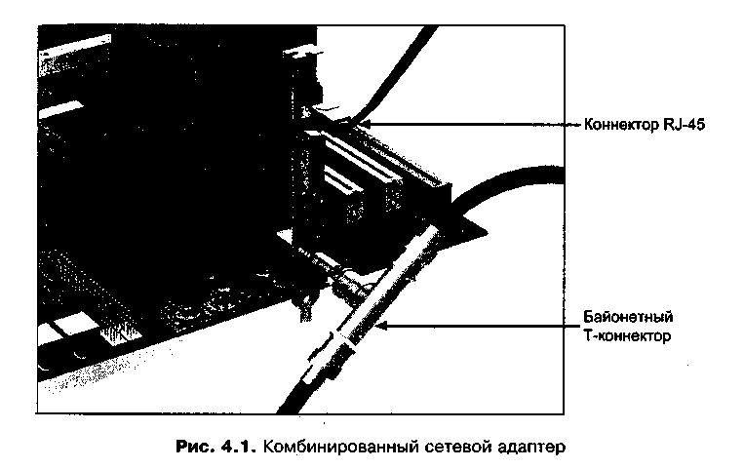
Комбинированные адаптеры чаще всего делаются с выходами под коаксиал и витую пару. Такие адаптеры поставляются с программными драйверами или программно-аппаратными средствами (firmware), соответствующими типам передающей среды. Программно-аппаратные (микропрограммные) средства представляют собой программы, хранящиеся в микросхеме, например, в постоянной памяти (ПЗУ). Кроме того, некоторые драйверы могут распознавать тип среды, подключенной к сетевому адаптеру, и соответствующий Драйвер устанавливается автоматически. В некоторых операционных системах, например, в Windows 2000 и Windows XP, драйверы аппаратных средств, включая сетевые, могут быть подписанными. Подписанный драйвер содержит некоторую цифровую подпись, которая гарантирует, что данный драйвер проверялся на совместимость с операционной системой, что устанавливаемый драйвер не заменит более свежую версию и что данный драйвер не содержит ошибок или вирусов. В практическом задании 4-1 будет рассказано о том, как определить, подписан ли драйвер сетевого адаптера в системах Windows 2000 и Windows XP Professional.
Примечание

Комбинированный адаптер может поддерживать две среды передачи сигнала более, однако для его правильной работы необходимо, чтобы в конкретный момент времени была подключена только одна среда.

Кабельный разъем подключается к трансиверу (приемопередатчику), который может быть или внешним, или встроенным в сетевой адаптер. Трансивер (transceiver) – это устройство, обеспечивающее передачу и прием сигналов по коммуникационному кабелю. В компьютерах, серверах и сетевом оборудовании трансивер чаще всего встраивается в плату интерфейса. В некоторых случаях, обычно в старом сетевом оборудовании, трансивер является внешним по отношению к адаптеру, и для его подключения к адаптеру применяется ответвительный кабель.
Совет
Ответвительный кабель для трансивера нужен только в том случае, когда трансивер является внешним по отношению к сетевому адаптеру. Он не должен использоваться, если трансивер встроен в плату адаптера.
Назначение блока контроллера MAC
Общая задача блока контроллера MAC и программно-аппаратных средств – правильно упаковать адреса источника и назначения (физические адреса передающего и принимающего сетевых адаптеров), передаваемые данные и контрольную сумму (см. разд. "Эталонная модель взаимодействия открытых систем OSI" главы 2). Контроллер MAC работает на подуровне MAC Канального уровня OSI и форматирует фреймы. Кроме этого, блок контроллера функционирует на подуровне LLC того же уровня и выполняет следующие задачи:

- инициирует коммуникационный канал между двумя узлами;
- П обеспечивает целостность канала и надежную передачу данных;
- следит за тем, чтобы сетевые адаптеры на обоих коммуникационных узлах выдерживали паузу, равную 9,6 мкс между приемом одного фрейма и передачей последующего, для того чтобы у обоих адаптеров был небольшой запас времени на правильное переключение между режимами приёма и передачи.

Блок контроллера MAC и программно-аппаратные средства настроены на конкретную сетевую технологию, например:
- Ethernet;
- Fast Ethernet;
- Gigabit Ethernet;
- 10 Gigabit Ethernet;
- Token Ring;
- Fast Token Ring;
- FDDI;
- ATM.
Режимы передачи сигналов
Некоторые сетевые адаптеры могут работать с несколькими технологиями, в частности с Ethernet и Fast Ethernet, что позволяет легко модернизировать сеть для перехода на высокоскоростную передачу данных. Кроме того, многие адаптеры могут работать как в полудуплексном, так и в полнодуплексном режиме. Полудуплексный (half-duplex) режим работы не позволяет сетевому адаптеру и сетевому оборудованию передавать и принимать данные одновременно. Полнодуплексный (full-duplex), или просто дуплексный режим предусматривает возможность одновременной передачи и приема, что возможно благодаря буферизации данных в сетевом адаптере. С этой целью адаптер снабжается памятью для временного хранения информации, не обрабатываемой в данный момент.
Совет
Перед тем как конфигурировать в адаптере полудуплексный или дуплексный режим, определите настройки коммуникационного устройства, к которому адаптер подключен. Например, если компьютер с адаптером подключен к порту коммутатора и этот порт настроен на полудуплексную работу, то сетевой адаптер необходимо настроить на этот же режим. Если режимы работы адаптера и коммуникационного устройства не согласованы, то они не смогут общаться друг с другом.
Сетевые адаптеры FDDI и ATM
Сетевые адаптеры FDDI и ATM выпускаются в различных модификациях, это зависит от того, какое оборудование они подключают к сети. Обычно с помощью адаптеров FDDI узлы и файловые серверы подключаются к сетевому оборудованию FDDI с использованием одного соединения (единичное подключение), а сетевое оборудование подключается к кабельной системе FDDI с применением двух соединений (двойное подключение). Сетевые адаптеры ATM чаще всего используются для подключения к ATM-сети Коммутаторов ATM или серверов. Кроме того, технология ATM доступна и Для настольных систем, что стимулирует разработку сетевых адаптеров ATM Для рабочих станций; однако такие адаптеры сравнительно дорогие.

Беспроводные сетевые адаптеры
Беспроводной адаптер обеспечивает передачу данных в одном из двух режимов. Один режим представляет собой выделенное, равноправное (peer-to-peer) взаимодействие с другим беспроводным адаптером. Другой
Режим – это взаимодействие с точкой (местом) доступа (access point), например, с беспроводным мостом (о них будет рассказано далее в этой главе). Если вы работаете с беспроводной точкой доступа, то нецелесообразно также использовать выделенные беспроводные коммуникации, поскольку они не будут работать стабильно в присутствии точки доступа.
Выпускаемые беспроводные адаптеры, совместимые со стандартом 802.11b, обычно рассчитаны на скорости 1, 2, 10 и 11 Мбит/с. Некоторые производители или также выпускают беспроводные адаптеры, совместимые со стандартом 802.11а. На и передающие данные со скоростью до 54 Мбит/с. Беспроводные адаптеры не всегда работают на максимально возможной скорости, они, «договариваются» о скорости, наиболее подходящей для текущих условий, и при этом учитывается загрузка равноправных компьютеров или точки доступа.

Совет
Быстрый сетевой адаптер в компьютере или сетевом устройстве будет загружен полностью, если только в компьютере установлен быстрый процессор (например, высококлассный Pentium, Itanium или RISC-процессор), который сможет обеспечить требуемую производительность адаптера.
Сетевые адаптеры и шины
Сетевые адаптеры должны соответствовать типу шины, используемой в компьютере. Шина – это компьютерная магистраль, по которой информация передается к процессору и периферийным устройствам, подключенным к компьютеру. Ниже перечислены основные типы шин в рабочих станциях и серверах:
- Industry Standard Architecture (ISA) – устаревшая конструкция шины расширения, поддерживающая передачу 8- и 16-разрядных данных со скоростью 8 Мбайт/с;
- Extended Industry Standard Architecture (EISA – более новая конструкция шины на основе ISA, способная передавать 32-разрядные данные. EISA позволяет использовать управление шиной (bus mastering) – процесс, уменьшающий нагрузку на центральный процессор при выполнении ввода/вывода;
- Microchannel Architecture (MCA) – конструкция 32-разрядной шины, использующаяся в устаревших компьютерах IBM;
- Peripheral Computer Interface (PCI) – современная конструкция шины обеспечивающая передачу 32- и 64-разрядных данных. В PCI используется идея локальной шины, позволяющая применять разные шины для сетевых интерфейсов и для дисковых накопителей;
- SPARC Bus (SBUS) – специализированная шина, предназначенная для рабочих станций SPARC компании Sun Microsystems;
- NuBus – специализированная шина с 96-контактным разъемом, используемая в компьютерах компании Apple (от Macintosh II до Macintosh Performa);
- Universal Serial Bus (USB) – стандарт шины, позволяющей подключать устройства любого типа (например, клавиатуры, фотокамеры, указательные устройства, телефоны и ленточные накопители) к одному шинному порту компьютера;
- локальная шина VESA (VL-bus) – шина, использующаяся в некоторых 80486-компьютерах для пересылки 32-разрядных данных между сетевым адаптером и центральным процессором. Эта шина не используется на Pentium-совместимых компьютерах, где она замещена шиной PCI.
Выбор сетевого адаптера
Каждый сетевой адаптер определяющим образом влияет на эффективность сетевых коммуникаций. При покупке адаптера необходимо учитывать перечисленные ниже вопросы.
- Для чего используется сетевой адаптер – для хост-компьютера, сервера или рабочей станции? Адаптеры хост-компьютеров и серверов зачастую применяются для подключения к сети на скорости 100 Мбит/с и выше с целью увеличения общей производительности. Для этих типов адаптеров требуется быстрая системная шина (например, PCI). Требование высокой производительности для сетевых адаптеров рабочих станций определяется теми приложениями, которые на них выполняются.
- Какая сетевая среда и какой метод доступа к сети используются? Для каждой среды и метода доступа нужны свои сетевые адаптеры (например, для сетей с маркерным кольцом, Ethernet, Fast Ethernet и т. д.).
- Кто выпускает данную модель адаптера? Приобретайте только высококачественные сетевые адаптеры известных производителей и пользуйтесь самыми скоростными слотами расширения для адаптеров (например, слотами PCI).
- Какой тип шины используется в компьютере или сетевом оборудовании? Проверьте, подходит ли сетевой адаптер к имеющимся слотам расширения шины.
- Какая операционная система установлена на компьютере? Для любого сетевого адаптера необходим драйвер, совместимый с имеющейся системой (например, с Windows 2000, Windows XP и т. д.).
- Какой режим передачи данных используется в сети – полудуплексными или дуплексный? Сетевые адаптеры должны работать в обоих режимах это обеспечивает возможность изменения или модернизации сети.
- Если адаптер предназначен для специфических случаев (например, для FDDI), то как он подключается к сети? Адаптеры FDDI могут использовать как единичное, так и двойное подключение. Кроме того, в некоторых случаях применяются адаптеры, не имеющие встроенного трансивера; в этом случае трансивер должен приобретаться отдельно.
Один из лучших способов предотвращения сетевых проблем – приобретать высокопроизводительные сетевые адаптеры для всех станций, подключенных к сети. Также важно покупать адаптеры у тех производителей, которые регулярно обновляют драйверы адаптера, устраняющие возможные проблемы и повышающие производительность. Многие изготовители сетевых адаптеров имеют веб-сайты, с которых можно бесплатно скачать новейшие версии драйверов. (В практическом задании 4-2 вы потренируетесь в получении драйвера сетевого адаптера с веб-сайта какого-нибудь поставщика.)

Совет
Одним из узких мест в сети является сетевой адаптер сервера, который может быть медленным и требовать обновления (например, замены адаптера с шиной EISA на PCI-адаптер). Другим узким местом может оказаться сервер с быстрым сетевым адаптером, но с относительно "слабым" процессором. В обоих случаях пользователям будет казаться, что сеть работает медленно, хотя истинная проблема заключается в недостаточно мощном сетевом адаптере или процессами сервера. В практическом задании 4-3 рассказывается о том, как определить скорость сетевого адаптера и соответствующего сетевого соединения.
Повторители
'
Повторитель (репитер, repeater) соединяет два или несколько кабельных сегментов и ретранслирует любой входящий сигнал на все другие сегменты. Сегмент кабеля – это один отрезок кабеля, удовлетворяющий спецификациям IЕЕE, (например, отрезок кабеля 10Base2 длиной 185 м, к которому подключено не более 30 узлов, включая терминаторы и сетевое оборудование). Повторители представляют собой недорогое решение, реализующей передачу данных на Физическом уровне OSI (поскольку они работают с физическим сигналом) и позволяющее соединять пользователей, находящихся в удаленных концах здания – на расстояниях, не отвечающих требованиями IEEE на длину отдельного кабельного сегмента. Повторитель может выполнять следующие функции Физического уровня:
- фильтровать искажения сигнала или шум, вызванный радио или электромагнитными помехами;
- усиливать входящий сигнал и восстанавливать его форму для более точной передачи;
- синхронизировать сигнал (в сетях Ethernet);
- воспроизводить сигнал на всех кабельных сегментах.
Синхронизация позволяет избегать конфликтов сигналов в сети Ethernet, когда сигнал передается в кабель. Повторители позволяют выполнить следующие задачи:
- удлинить кабельную систему (например, на расстояние более 185 м для сегмента 10Base2 и свыше 500 м – для 10Base5);
- увеличить количество подключенных узлов и обойти ограничения, налагаемые на отдельный сегмент (например, подключить свыше 30 узлов в сети Ethernet);
- распознать сетевую ошибку и отключить сегмент кабеля;
- подключиться к компонентам в других сетевых устройствах, таких как концентраторы и коммутаторы, а также усилить и синхронизировать сигналы;
- соединить сегменты, работающие с разной передающей средой (например, подключить сегмент 10BaseT к сегменту 10Base2 или сегмент 10Base2 к сегменту 10Base5);
- удлинить сегменты магистрального кабеля в локальных и глобальных сетях;
- удлинить сегменты оптоволоконного кабеля;
- увеличить рабочее расстояние для Т-линий.
Если повторитель ретранслирует сигнал в два и более кабельных сегмента, он называется многопортовым повторителем. Например, повторитель может иметь порты для 2–8 дополнительных сегментов. Кабель, отходящий от некоторого порта, рассматривается как нормальный кабельный сегмент. То есть многопортовый повторитель сети 10Base2 ^может передавать сигнал в несколько кабелей длиной 185 м. Каждый кабель может иметь до 29 подключенных узлов, включая терминаторы на своих концах. На рис. 4.2 показана сеть старого образца, в которой сегменты 10Base2 подключены через повторитель к магистрали 10Base5.
Примечание
Необходимо иметь представление о сетях старой конструкции, поскольку многие из них по-прежнему находятся в работе и вполне возможно, что вам придется отвечать за их функционирование или же искать пути их модернизации.
Согласно спецификациям IEEE, можно использовать четыре повторителя, Чтобы увеличить длину толстого коаксиального кабеля до 2500 м, а длину Тонкого коаксиала – до 1000 м. В зависимости от топологии сети и используемой передающей среды, отдельный пакет данных может проходиться более чем через четыре повторителя. Если между двумя узлами расположен четыре повторителя, то, по меньшей мере, два связующих сегмента не должны иметь подключенных компьютеров.
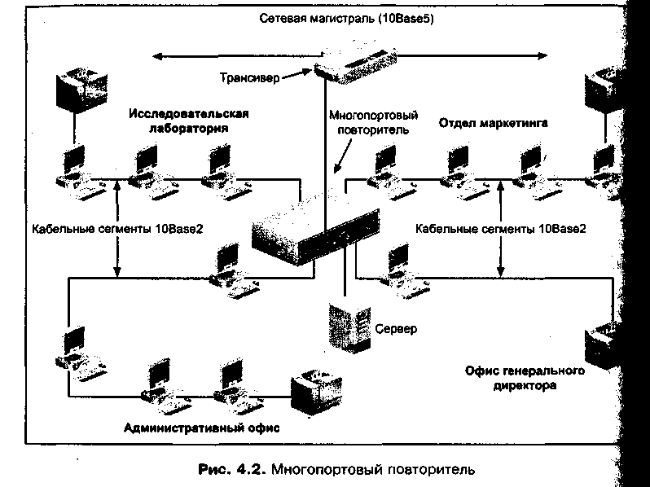
Примечание
Повторители применяются как в локальных и региональных сетях, так и глобальных сетях. Например, глобальную сеть на основе линии Т-1 можно удлинять, помещая повторители через каждые 2,2 км.

В спецификациях IEEE 802.3u для Fast Ethernet описаны два типа повторителей: Класс 1 (Class I) и Класс 2 (Class II). Повторители Класса 1 работают медленнее, чем повторители Класса 2, и, следовательно, только один повторитель Класса 1 можно использовать в одной области коллизий (когда сегменты кабеля, отходящие от повторителей, имеют максимальную длиной 100 м). Таким образом, между двумя любыми конечными узлами можно поместить только один повторитель Класса 1. В этом случае область коллизий (collision domain) будет состоять из двух сегментов, соединенных одним или несколькими повторителями.
В сети с повторителями Класса 2 в области коллизий могут использоваться несколько повторителей, однако при этом между любыми двумя конечными узлами не должно быть включено более двух повторителей Класса 2. Когда в сеть стандарта IEEE 802.3u включаются два повторителя, максимальная длина кабеля между ними равна 5 м, а каждый повторитель может обслуживать кабельные соединения длиной до 100 м (что дает общую длину, равную 205 м).
Примечание
Хотя повторители Класса 1 и медленнее, чем повторители Класса 2, они важны при соединении различных передающих сред (например, при подключении кабельного сегмента 100BaseT4 к сегменту 100BaseTX). В этом случае повторитель Класса 1 успевает передавать пакеты между сегментами.
У многих повторителей имеются порты, предназначенные для различных типов входящих кабельных подключений (например, для толстого и для тонкого кабеля Ethernet). Многие повторители также имеют порт AUI для подключения к коаксиальной или оптоволоконной магистрали при использовании соответствующего трансивера. Выходные порты обычно рассчитаны на тонкий коаксиальный кабель, однако имеются и другие варианты.
Ниже перечислены некоторые пары кабельных сегментов, связываемых при помощи повторителя:
- толстый коаксиал и толстый коаксиал;
- тонкий коаксиал и тонкий коаксиал;
- толстый коаксиал и тонкий коаксиал;
- толстый коаксиал и оптоволокно;
- тонкий коаксиал и оптоволокно;
- витая пара и оптоволокно;
- толстый коаксиал и витая пара;
- тонкий коаксиал и витая пара;
- оптоволокно и оптоволокно.
Повторители непрерывно следят за исправностью каждого выходного кабельного сегмента (например, за ошибками передачи сигналов, вызванными отсутствием терминатора или повреждением кабеля). В случае ошибки повторитель перестает передавать данные в неисправный сегмент. Такой способ отключения сегмента называется изолированием, или секционированием (partitioning). Например, некоторый сегмент может быть изолирован, если на нем отсутствует терминатор или если неисправен сетевой адаптер какой-нибудь рабочей станции, и он создает избыточный сетевой трафик. Когда сегмент изолирован, ни один узел этого сегмента не может пересылать данные. Как только сетевая проблема устраняется, повторитель способен заново инициализировать сегмент и возобновить передачу информации. С изолированием сегмента вы познакомитесь в практическом задании 4-5. 1
Простые повторители являются недорогим решением для расширения устаревшей шинной топологии сетей на основе коаксиальных кабелей. Однако при развитии сети повторители, в конце концов, станут препятствием на пути создания высокоскоростной сети и могут быть узкими местами сетевой топологии. При разработке новой сети с самого начала используйте саке современное оборудование, имеющее встроенные возможности повторите (например, централизованные коммутаторы (см. разд. "Коммутаторы")).
Примечание
При использовании многопортового повторителя проектируйте сеть так, чтобы на одном сегменте располагалось минимальное количество узлов. Например, для сети с 40 рабочими станциями создайте четыре сегмента по 10 станции каждом (а не два сегмента с 12 и 28 узлами), в этом случае изолирование ней некоторого сегмента затронет минимальное число компьютеров.
Одним из достоинств повторителей является то, что они представляют собой недорогой способ расширения сети. Недостаток заключается в том, что они могут создать дополнительный трафик в загруженной сети, поскольку ретранслируют входящий сигнал во все исходящие сегменты. Большая часть этого трафика бесполезна, т. к. нет смысла передавать данные в те сегменты, в которых отсутствует целевой узел.
'
Совет
Некоторые коммутаторы и концентраторы (рассматриваемые далее в главе) фактически работают как повторители, поскольку они усиливают, синхронизируют и ретранслируют информационные сигналы. Перед тем как подключи подобные устройства к сети, просмотрите документацию и определите, Они дают ли порты свойствами повторителей. Если эти функции имеются, то уточните, к какому классу повторителей (Класс 1 или Класс 2) относятся данные порты. Принимайте во внимание полученную информацию, т. к. стандарты, определяющие характеристики повторителей, распространяются и на другие устройства, выполняющие аналогичные функции.
Модули множественного доступа Я

Модуль множественного доступа (multistation access unit, MAU) выполни функции центрального концентратора в сети с маркерным кольцом. Также встречается термин интеллектуальный модуль множественного доступа (smart multistation access unit, SMAU), если модуль обладает возможностью находить неисправности в соединениях с рабочими станциями и изолировать неисправные станции от всей сети. Модули MAU используются исключительно в сетях с маркерным кольцом, где они могут выполнять следующие функции:
- соединять рабочие станции в логическое кольцо в рамках физической звездообразной топологии;
- передавать по кольцу маркер и фреймы;
- усиливать информационные сигналы;
- соединяться в последовательные цепочки для расширения маркерного кольца;
- обеспечивать правильное перемещение данных;
- отключать порты, связанные с неисправными узлами.
Примечание
Аббревиатура MAU используется для двух не имеющих друг к другу отношения сетевых устройств: для описанного в главе 3 модуля подключения к среде передачи данных (media access unit) и для рассматриваемого в данной главе модуля множественного доступа. Если вы помните, модуль подключения к среде передачи – это трансивер, применяемый для соединения с коммуникационной средой (например, с коаксиальным или оптоволоконным кабелем). Модуль множественного доступа – это концентратор, связывающий станции в сети с маркерным кольцом. Для его обозначения иногда используется аббревиатура MSAU.
Все сетевые устройства подключаются к маркерному кольцу через модуль MAU, при этом обычно используется витая пара типа 1, 2 (экранированная) или 3 (неэкранированная) (см. табл. 3.4). Модуль MAU передает фреймы от одного узла к другому, реализуя физическую топологию звезды, однако логически фреймы перемещаются так, будто они находятся в кольце. Модуль MAU выполняет функции центрального концентратора и работает на Физическом и Канальном уровнях OSI.
Простейший модуль MAU соединяет до восьми кабельных сегментов. Новейшие модули имеют 16 портов для подключения узлов. Модуль MAU может выполнять функции пассивного или активного концентратора. Пассивный концентратор (passive hub) лишь передает сигнал от станции к станции. Сигнал частично ослабляется при каждом прохождении через модуль MAU, что уменьшает максимальную пропускную способность сети. Например, сеть с пассивными концентраторами и кабелями типа 3 (UTP) реально может объединять не более 72 узлов.
Активный концентратор (active hub) регенерирует, синхронизирует и усиливает сигналы при каждом их перемещении к следующему узлу. В результате Удаленные узлы получают более мощный сигнал, что более чем в два раза. Увеличивает количество поддерживаемых узлов; при этом активный концентратор работает как повторитель. При использовании активных модулей MAU сеть на основе кабеля типа 3 может иметь до 150 узлов, а сеть на основе кабеля типов 1 или 2 может объединять до 260 узлов. Максимальное количество узлов при использовании кабеля типа 3 меньше, чем при использовании типов 1 и 2. Это объясняется тем, что в кабеле типа 3 значительно выше искажения сигнала, называемые "дрожанием", jitter.) и у любого модуля MAU имеются порт входа – Ring In (RI) и порт выхода Ring Out (RO), что отображено на рис. 4.3. Эти порты позволяют последовательно соединять модули MAU между собой (в виде цепочки). Кабели, используемые для связи модулей MALI, называются соединительными (pat|H cable), а кабели, соединяющие узел с модулем MAU, – абонентскими (lobe cable). Соединения между портами RI и RO обеспечивают расширение маркерного кольца, позволяя подключать к сети дополнительные рабочие станции. При использовании нескольких модулей MAU порт RI первого модуля подключается к порту RI второго модуля и так далее до тех пор, пока все модули не будут соединены.

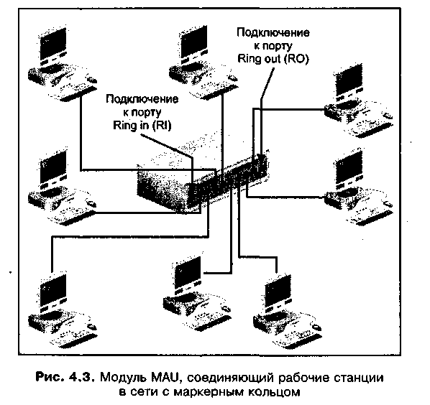
Компания IBM – основной поставщик и идеолог технологии маркерных колец – рассматривает спецификации IEEE 802.5 в качестве стандартов для двух типов сетей. Первый тип – небольшое перемещаемое (movable) маркерное кольцо (на основе гибкого кабеля типа 6, имеющего ограниченную длину), второй тип – большое фиксированное (поп movable) маркерное кольцо (на основе кабеля типов 1 и 2, поддерживающего связь на большие расстояния). В табл. 4.1 перечислены спецификации для модулей MAU, работающих в маркерном кольце, при этом указаны отличия для перемещаемых малых и фиксированных больших сетей.
Таблица 4.1. Спецификации на модули MAU сетей с маркерным кольцом
Спецификация | Диапазон значений
Максимальное количество станций | 96 для малой сети  260 для большой сети
Максимальное количество модулей MAU | 1 2 для малой сети  33 для большой сети
Минимальная длина соединительного кабеля между модулями MAU | 2,5 м
Максимальная длина соединительного кабеля между модулями MAU | STP: 200 м  DTP: 45,5 м  Оптоволокно: 1 км
Максимальная длина абонентского кабеля (между модулем MAU и подключенной станцией) | STP: 100 м  DTP: 45,5 м  Оптоволокно: 1 00 м

Усовершенствование технологии модулей MAU позволило создать новые типы устройств, например, блок управления доступом (Controlled Access Unit, CAU), который позволяет несколько соединенных между собой наращиваемых блоков рассматривать как единый модуль MAU сети с маркерным кольцом. Блоки CAU также имеют возможность сбора информации, необходимой для управления производительностью сети.
Совет
Одной из наиболее распространенных причин неисправности маркерного кольца или возникновения состояния "испускания маяка" (beaconing) является подключение узла на неправильной скорости (например, когда узел имеет скорость передачи, равную 4 Мбит/с, а остальная сеть работает на скорости 16 Мбит/с). Приобретайте модули SMAU, позволяющие автоматически отключать такие узлы и сохранять работоспособность сети. Другим достоинством моделей SMAU является то, что они меняют маршрут сетевого трафика в случае неисправности соединительных кабелей, подключенных к порту RI или RO.
Концентраторы
Концентратор (hub) представляет собой центральное сетевое устройство, к которому в звездообразной топологии подключаются сетевые узлы (например, рабочие станции и серверы). Несколько входов и выходов концентратора могут быть активными одновременно. Концентраторы выполняют следующие функции:
- являются центральным устройством, через которое соединяется множество узлов сети;
- позволяют большое количество компьютеров соединять в одну или несколько локальных сетей;
- обеспечивают связь различных протоколов (например, преобразование протокола Ethernet в протокол FDDI и обратно);
- соединяют вместе сегменты сетевой магистрали;
- обеспечивают соединение между различными типами передающей среды
- позволяют централизовать сетевое управление и структуру.
Существуют различные типы сетевых концентраторов. Простейшие из них представляют собой единую точку подключения к сети, позволяющую физически реализовать в виде звезды логическую шинную сеть Ethernet или маркерное кольцо. Такие концентраторы называются неуправляемыми и предназначены они для очень маленьких сетей, содержащих до 12 узлов (иногда немного больше). Как следует из названия, неуправляемые концентраторы не поддерживают программ или протоколов, обеспечивающая функции управления сетью или собирающих информацию для этих целей. Такие концентраторы могут быть активными и пассивными, хотя активный концентраторы используются чаще всего. Оба типа концентраторов работают на Физическом уровне модели OSI. Активный концентратор выполняет функции многопортового повторителя, поскольку он регенерирует, синхронизирует и усиливает передаваемые сигналы.
Некоторые концентраторы позволяют работать на двух скоростях (напри мер, со скоростью 10 Мбит/с или 100 Мбит/с). Обычно порты таких концентраторов могут автоматически распознавать скорость, на которой работают подключенные к ним устройства. Кроме того, для повышения эффективности работы сети некоторые подобные концентраторы могут размещав в разные области коллизий порты, работающие с различными скоростями.
Концентраторы, непосредственно подключенные к рабочим станциям, часто называют концентраторами рабочей группы, поскольку они собирают подключенных пользователей в сетевую рабочую группу. Такие концентраторы могут соединяться с другими сетевыми устройствами (например, с коммутаторами или маршрутизаторами).
Некоторые концентраторы (в т. ч. концентраторы рабочей группы) являются наращиваемыми (этажерочного типа), что позволяет располагать их один на другой. В зависимости от конфигурации концентраторы обычно имеют 8, 12 или 24 порта. Отличительной особенностью наращиваемых концентраторов является то, что можно непосредственно подключить один к другому до восьми концентраторов, и при этом они рассматриваются как единый повторитель (рис. 4.4). Количество повторителей важно для реализации сети, поскольку для нормального функционирования сети оно должно отвечать требованиям стандартов Ethernet или маркерного кольца. Кроме того, наращиваемые концентраторы являются недорогим решением для расширения сети, для чего достаточно подключить новый концентратор к уже установленному.
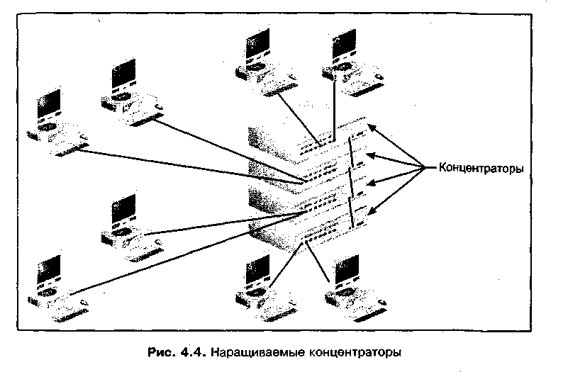
Стоечные концентраторы представляют собой модульные устройства, имеющие объединительную заднюю панель, в которую можно вставлять модули различных типов. Некоторые концентраторы поставляются с резервными объединительными панелями и источниками питания, а также имеют вентиляторы для охлаждения. Существуют модели, позволяющие заменять неисправные модули без выключения всей стойки. На объединительной панели концентратора установлены разъемы для подключения модулей, предназначенных для работы с различными типами сегментов (например, с Ethernet, Fast Ethernet, FDDI и ATM). Некоторые модели концентраторов поддерживают модули, выполняющие функции мостов, маршрутизаторов или коммутаторов. Активные стоечные концентраторы могут иметь модуль синхронизации, используемый в сочетании с усилителем сигналов. В практическом задании 4-4 вы будете сравнивать неуправляемые, наращиваемые и стоечные концентраторы.

Концентраторы могут также иметь функции коммутатора, при этом данные ретранслируются только в тот сегмент, в котором располагается целевой узел. Такие концентраторы работают на подуровне MAC (Уровень 2), что позволяет им читать адрес назначения каждого фрейма.
Многие концентраторы обладают некоторым "интеллектом", т. е. имеют программное обеспечение, позволяющее использовать эти устройства для управления сетью. Такое программное обеспечение поставляется вместе с концентратором и обычно может обновляться с целью добавления новых функций по мере изменения требований к сети. Программы могут собирать информацию о производительности сети, которую "видит" концентратор. С помощью этой информации администратор сети может с удаленной станции выключить отдельный порт или весь концентратор. Интеллектуальные (управляемые) концентраторы работают как на Физическом уровне (поскольку он непосредственно управляет передаваемым сигналом), так и на Канальном уровне (т. к. он считывает информацию из фреймов данных).
Примечание
Интеллектуальные концентраторы поддерживают протокол Канального уровня Simple Network Management Protocol (SNMP), который позволяет сетевым устройствам собирать данные о производительности сети. Подробнее этот протокол рассматривается в главе 6. я
Интеллектуальные, наращиваемые и стоечные концентраторы вместе с концентраторами рабочей группы могут использоваться для реализации общей стратегии унификации местоположения сетевого оборудования и управления сетью в контрольных точках. Такой подход позволит администратору сети определять данные о производительности практически в любой точке сети. При этом в случае необходимости сеть легко модернизировать и повысить ее эффективность. Если, например, в некотором крыле здания нужно установить новый сегмент Ethernet, то для этого достаточно добавить плату в стойку концентратора либо подключить один или несколько наращиваемых концентраторов.
Концентраторы поддерживают следующие технологии локальных сетей:
- Ethernet;
- Fast Ethernet;
- Gigabit Ethernet;
- 10 Gigabit Ethernet;
- FDDI;
- Token Ring;
- Fast Token Ring.
Подобно повторителям, концентраторы могут изолировать сегменты сети, в которых возникли проблемы. У большинства концентраторов имеются светодиодные индикаторы, которые загораются, если сегмент изолирован (блокирован). Обычно также имеется кнопка или тумблер, который следует нажать после устранения неисправности с целью инициализации сегмента и восстановления его рабочего состояния. Перед тем как нажать кнопку сброса, нужно узнать, как она влияет на работу пользователей в исправных сегментах, поскольку в некоторых простых концентраторах инициализируются все сегменты, вне зависимости от того, были они изолированы или нет. В практическом задании 4-5 вы познакомитесь ближе с изолированием сегментов.
Совет
В сетях Ethernet на витой паре концентраторы, являющиеся сердцевиной звездообразной топологии, используемой в таких сетях, по сути, являются многопортовыми повторителями. При установке концентраторов необходимо узнать из спецификаций конкретной модели, нужно ли считать порты концентратора повторителями, поскольку структура сети должна отвечать требованиям на количество повторителей в сети. Например, если вы используете наращиваемые концентраторы 100BaseTX, определите количество состыкованных друг с другом концентраторов, которые будут считаться одним повторителем, и узнайте к какому классу повторителей они относятся – к Классу 1 или к Классу 2.
Мосты
Мост (bridge) – это сетевое устройство, соединяющее между собой сегменты локальной сети. Мосты позволяют решать следующие задачи:
- расширить локальную сеть в случае, когда достигнут лимит на максимальное количество соединений (например, если сегмент Ethernet имеет 30 узлов);
- расширить локальную сеть и обойти ограничения на длину сегментов (например, если нужно нарастить сегмент Ethernet на тонком кабеле, который уже имеет длину 185 м);
- сегментировать локальную сеть для ликвидации узких мест в сетевом трафике;
- предотвратить неавторизованный доступ к сети.
Мосты весьма распространены в сетях Ethernet II/IEEE 802.3, хотя устройства, выполняющие только функции мостов, быстро были заменены устройствами, обладающими функциями и мостов, и маршрутизаторов. Поскольку Работа мостов незаметна для пользователей, то широко используется термин прозрачный мост. Мосты функционируют в так называемом беспорядочном Режиме (promiscuous mode), что подразумевает просмотр физического целевого адреса каждого фрейма перед его пересылкой. Этим мосты отличаются от повторителей, которые не имеют возможности анализа адресов фреймов.
Мосты работают на подуровне MAC Канального уровня OSI, поскольку они считывают исходный и целевой физические адреса фрейма. Мост перехватывает весь сетевой трафик и анализирует целевой адрес каждого фрейма определяя, следует ли пересылать данный фрейм в следующую сеть. В процессе своей работы мост просматривает МАС-адреса передаваемых через него фреймов и строит таблицу известных целевых адресов. Если мост знает, что фрейм предназначен для узла, который находится в том же сегменте что и отправитель фрейма, он отбрасывает сегмент, поскольку тот не нуждается в дальнейшей пересылке. Если мост знает, что целевой адрес располагается в другом сегменте, он транслирует фрейм только в нужный сегмент. Если мосту не известен целевой сегмент, он передает фрейм во все сегменты, за исключением исходного сегмента, и этот процесс называется лавинной маршрутизацией (адресацией) (flooding). Главным достоинством мостов является то, что они сосредотачивают трафик в конкретных сетевых сегментах. Мост может выполнять фильтрацию и пересылку с довольно высокой скоростью, поскольку он просматривает информацию только на Канальном уровне и игнорирует информацию на более высоких уровнях. 1
Примечание
Если мост не подключен к источнику бесперебойного питания (ИБП) (имеющему резервные батареи) или не имеет встроенного ИБП, то при пропаже напряжения информация в таблицах адресов будет потеряна.
Мосты "прозрачны" для любого протокола или комбинации протоколов, поскольку от них не зависят. Мосты просматривают только МАС-адреса. Один мост может транслировать в одной и той же сети различные протоколы, такие как TCP/IP, IPX, NetBEUI, AppleTalk и Х.25, безотносительно к тому, какие структуры фреймов передаются через него. На рис. 4.5 изображен мост, работающий с протоколами NetBEUI, IPX и TCP/IP.
Примечание
На рис. 4.5 обратите внимание на наличие компьютера Windows NT Server протокола NetBEUI. Это не случайно: несмотря на то, что многие организации перешли на системы Windows 2000 Server или Windows Server 2003, по-прежнему используется много систем Windows NT Server и часто применяется, протокол NetBEUI, что играет важную роль во всех типах сетей.
Мосты не конвертируют фреймы из формата одного протокола в формат другого, исключение составляют только транслирующие мосты (см. главу 1). Транслирующие мосты преобразуют фреймы, относящиеся к одному методу доступа и передающей среде, во фреймы другого стандарта (например, из стандарта Ethernet в стандарт Token Ring) и наоборот. Такие мосты переформатируют адреса, например, отбрасывая адресную информацию стандарта Token Ring, которая не используется стандартом Ethernet. Далее перечислены базовые элементы, которые транслирующие мосты преобразуют во фреймах Token Ring и Ethernet:
- очередность битов в адресах;
- формат МАС-адреса;
- элементы маршрутной информации;
- функции, имеющиеся во фреймах Token Ring, не имеющие эквивалентов во фреймах Ethernet;
- зондирующие (explorer) пакеты Token Ring, которые не используются в сетях Ethernet.
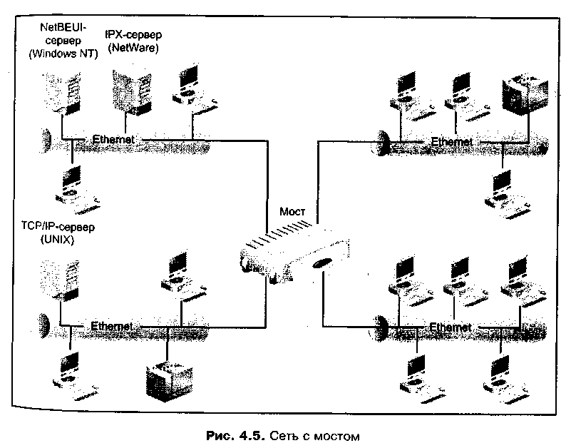
Мосты выполняют три важных функции – анализ, фильтрация и пересылка. После включения мост анализирует топологию сети и адреса устройств во всех подключенных сетях. Для этого мост просматривает исходный и целевой адреса во всех передаваемых ему фреймах и на основе этой информации строит свою таблицу, содержащую адреса всех узлов сети. Большинство мостов может хранить в таких таблицах значительное количество адресов. Затем таблица адресов используется для принятия решений о пересылки трафика.
Администратор сети может также ввести инструкции для моста, запрещающие лавинообразно передавать фреймы от определенных исходных адресов или же позволяющие отбрасывать некоторые фреймы без ретрансляции. Такая возможность фильтрации позволяет применять мосты для повышения безопасности (например, путем ограничения доступа к серверу, хранящему важную информацию).
Некоторые мосты могут связывать только два сетевых сегмента. Такие мосты используются для каскадирования (каскадного соединения) сегментов. Например, как показано на рис. 4.6, мост А соединяет локальные сети 1 и 2 а мост Б соединяет сети 2 и 3. Фрейм из сети 1 передается в сеть 3 через оба моста – А и Б. В

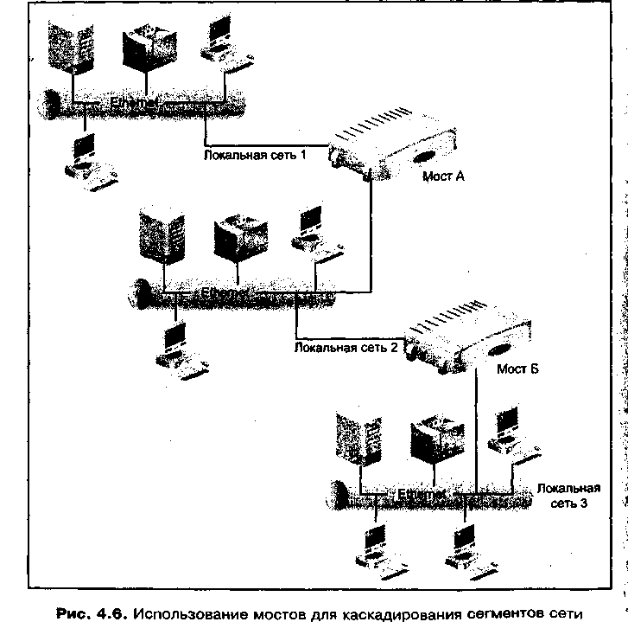

Существуют также многопортовые мосты, которые могут соединять несколько сетевых сегментов. Некоторые производители предлагают такие мосты, имеющие до 52 портов или интерфейсов. Если бы в предыдущем примере мост А был многопортовым, то имел бы три порта для связи сетей 1, 2 и 3. фрейм из любой сети проходил бы только через один мост и достигал бы целевого узла; таблица адресов моста содержала бы адреса всех узлов каждой сети.
Мосты могут заметно повысить производительность сети, поскольку они сегментируют сетевой трафик, изолируя его внутри сегмента от активности других сегментов. Этим мосты принципиально отличаются от повторителей и концентраторов, которые передают все фреймы во все подключенные сегменты. Другим достоинством мостов является то, что они могут использоваться как брандмауэры (сетевые экраны), запрещая посторонним доступ к сети. Брандмауэрами (firewall) называются программные или аппаратные средства, запрещающие доступ к данным из-за пределов сети, а также препятствующие пересылке информации из сети во внешние узлы.
Существуют два типа мостов: локальные и удаленные. Локальный мост (local bridge) используется для непосредственного соединения двух близко расположенных локальных сетей (например, двух сетей Ethernet). Он также применяется для сегментации сетевого трафика с целью ликвидации узких мест. Локальный мост может связать два подразделения одной компании, позволяя всем пользователям обращаться к некоторым файлам и электронной почте. Пусть в одном (головном) подразделении сетевой трафик большой, что обусловлено большим количеством отчетов, генерируемых сервером базы данных в клиент-серверной прикладной программе. После того как мост проанализирует трафик, связанный с обращениями к этому серверу, он начнет фильтровать фреймы и не будет ретранслировать их в сеть другого подразделения, где внутренний трафик невелик.
В университетском кампусе мэйнфреймы, графические рабочие станции, бездисковые станции и персональные компьютеры, обращающиеся к файловым серверам, могут использовать одну и ту же сеть. Производительность в такой сети с большим трафиком может оказаться невысокой, если не разделить сеть на отдельные сегменты, ориентируясь на логику обращений к Устройствам и приложениям. С помощью мостов можно изолировать участки сети с высоким трафиком от других, менее нагруженных сегментов сети.
Беспроводные мосты представляют собой точки доступа, которые являются Подклассом локальных мостов и взаимодействуют с компьютерами, снабженными беспроводными сетевыми адаптерами. Беспроводной мост (например, мост 802.11b) может выбирать скорость обмена с каждым беспроводным адаптером и поэтому в зависимости от условий передачи он может одному адаптеру передавать данные со скоростью 11 Мбит/с, а другому – со скоростью 2 Мбит/с.
Беспроводной мост, совместимый со стандартом 802.На и работающий на скорости 54 Мбит/с, может обслуживать до 64 клиентов, а 802.11b-совместимый мост может работать на скорости до 11 Мбит/с и обслужить до 256 клиентов. Беспроводные мосты могут соединяться каскадно с другими внутренними или наружными мостами.
Внутренний мост располагается в том же самом здании, а наружный – в здании, находящемся поблизости. Рассмотрим пример применения этих мостов. Сеть одного университета связывалась по кабелю, проходящему по улице, при этом его концы располагались в двух различных зданиях. Несколько раз в неделю кабель оказывался поврежденным, и соединение пропадало, когда высокий мусоровоз проезжал по улице. Проблема была решена путем установки двух внешних мостов, через которые взаимодействовали локальные сети каждого здания.
Удаленные мосты (remote bridge) используются для связи сетей, находящихся на расстоянии. Для уменьшения затрат на эксплуатацию мосты могут быть связаны линией последовательной передачи. Это один из способов соединить сети, расположенные в разных городах или государствах, и объединить их в большую единую сеть. Однако, как вы узнаете чуть позже, для решения этой задачи чаще всего следует использовать маршрутизатор.
Мосты Token Ring с маршрутизацией от источника
Для пересылки пакетов мосты в сетях с маркерным кольцом используют так называемые исходные маршруты (source route) или маршрутизацию от источника (source-route bridging). Концепция мостов с маршрутизацией от источника была изначально предложена компанией IBM, а затем включена в спецификацию 802.5 на локальные сети с маркерным кольцом. Мосты с маршрутизацией от источника функционируют на сетевом уровне OSI.
При использовании мостов с маршрутизацией от источника передающий (исходный) узел вставляет во все пакеты, передающиеся между локальными сетями, информацию о полном маршруте от источника к целевому узлу. Мосты запоминают и ретранслируют пакеты в соответствии с маршрутом указанным в пакете. Ш
Если некоторый узел собирается послать пакет в сеть с мостами, он генерирует зондирующий пакет (explorer packet). Каждый мост, получивший этот пакет, копирует его во все исходящие порты. По мере прохождения зондирующих пакетов по всей сети информация о маршруте добавляется к содержащимся в них данным. Когда целевой узел получает зондирующие пакеты, посланные отправителем, он отвечает ему, используя всю собранную маршрутную информацию. После этого исходный узел должен выбрать некоторый маршрут к целевому узлу.
Путь, выбираемый исходным узлом, определяется тремя факторами: маршрутом, определенным для первого возвращенного пакета, минимальным количеством ретрансляций на пути к целевому узлу, а также путем, который попускает пересылку пакета максимального размера (в сетевых сегментах, работающих со скоростью 4 Мбит/с, длина пакетов равна 4000 байт, а в сетях, имеющих скорость работы 16 Мбит/с, длина пакетов равна 17 800 байт). После того как путь определен, маршрутная информация помещается в поле RIF (routing information field) пакета 802.5. Наличие в таком пакете маршрутной информации определяется по состоянию индикатора RII (routing information indicator): двоичная единица указывает на присутствие маршрутной информации, а ноль – на ее отсутствие. Сети с маркерным кольцом могут иметь не более семи мостов.
Ретрансляция (hop – "прыжок") – это выполняемая мостом с маршрутизацией от источника или обычным маршрутизатором операция регенерации, усиления и передачи пакета из одной сети в другую. Например, пакет, переданный через три моста с маршрутизацией от источника, насчитывает три ретрансляции. Сведения о ретрансляции могут включаться во фреймы, обрабатываемые мостами с маршрутизацией от источника или маршрутизаторами, для того чтобы определить кратчайший маршрут к некоторому целевому узлу и для распознавания фреймов, которые могут "зациклиться" в сети (т. е. передаваться по замкнутому маршруту). Рассмотрим, к примеру, сеть, в которой для передачи пакетов от узла А к узлу Б существуют два различных маршрута. Один маршрут проходит через два моста с маршрутизацией от источника (две ретрансляции), а второй – через три таких моста (три ретрансляции). Пакет, отправленный от узла А к узлу Б, сначала проходит через мост, подключенный к сегменту сети, в котором располагается узел А. Этот мост определяет – посылать ли пакет по первому маршруту, содержащему еще один мост, или же по второму маршруту (еще через два моста). Пакет посылается по кратчайшему пути, при этом используется маршрут, имеющий только один дополнительный мост между узлами.
Алгоритм связующего дерева
Для реализации мостов и функционирующей на них системы проверок в ^{се}тях, имеющих несколько мостов, используется алгоритм связующего дерева (spanning tree algorithm). Этот алгоритм описан в стандарте IEEE 802. Id. Он призван решить две задачи. Во-первых, необходимо, чтобы фреймы не зацикливались в сети. Если мосты связывают множество сетевых сегментов, возможна ситуация, когда фреймы начинают передаваться по замкнутым Маршрутам и, следовательно, никогда не достигнут точки назначения. Как Минимум, при этом упадет пропускная способность сети. Большое же количество зациклившихся фреймов может создать слишком большой трафик, Провоцирующий широковещательный шторм (broadcast storm). Широковещательный шторм – состояние, когда используется вся пропускная способность сети. Это может быть вызвано чрезмерным количеством запросов на передачу данных от сетевых устройств, что создает эффект полного бездействия сети.
Во-вторых, алгоритм связующего дерева определяет наиболее эффективный маршрут для передачи фреймов. При этом эффективность оценивается по двум критериям: по расстоянию, проходимому фреймом, и по степени использования кабельной системы. Алгоритм формирует для фреймов однонаправленный сетевой путь. Все мосты, имеющиеся в сети, взаимодействуй друг с другом и определяют направление, по которому передаются фреймы в цепочке мостов. При этом выбирается так называемый корневой мост (root bridge). Каждый мост получает уникальный идентификатор и уровень приоритета. Наивысший приоритет имеет корневой мост. Протокол алгоритма связующего дерева позволяет мостам взаимодействовать при помощи специальных широковещательных фреймов (широковещательные посылки, в которых один фрейм передается в несколько целевых узлов, описывались в главе 2), называемых блоками данных протокола моста (bridge protocol data unit, BPDU). Эти блоки данных позволяют мостам получать сведения о других мостах. Формат фрейма BPDU показан на рис. 4.7.
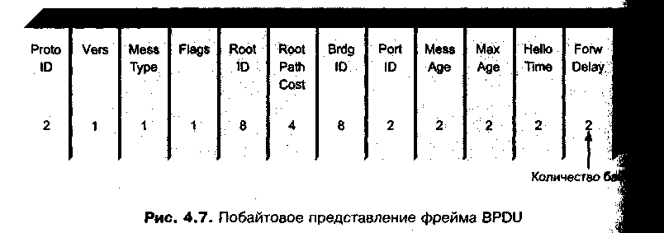
Значения полей фрейма:
- Proto id – идентификатор протокола, равный 0 для всех фреймов BPDU
- vers – номер версии, всегда равный 0;
- Mess Туре – тип сообщения, равный 0 для фреймов BPDU;
- Flags – поле флагов содержит разряд ТС, указывающий на измерение топологии, и разряд ТСА, являющийся подтверждением конфигурационного сообщения, имеющего установленный разряд ТС. Остальные шесть разрядов не используются;
- Root ID – признак корневого моста, за которым следуют два байта приоритета и шесть байтов идентификатора моста;
- Root Path cost – "стоимость" пути от моста, отправившего конфигурационное сообщение корневому мосту (понятие "стоимости" будет описано позже);
- Brdg ID – приоритет и идентификатор моста, отправившего сообщение;
- port ID – идентификатор порта или интерфейса, с которого было послано конфигурационное сообщение. Это поле позволяет мосту обнаружить зацикленные сообщения;
- Mess Age – поле возраста содержит время, прошедшее с того момента, как корневой мост отправил сообщение;
- Max Age – поле максимального возраста указывает время, когда текущее сообщение должно быть удалено;
- Hello Time – интервал времени между двумя сообщениями корневого моста;
- Forw Delay – задержка пересылки, содержащая интервал времени, которое должно пройти перед тем, как мосты перейдут в новое состояние после изменения топологии (сообщения об изменениях топологии содержат только четыре байта: поле идентификатора протокола, содержащее 0; поле версии, содержащее 0, и поле типа сообщения, содержащее значение 128).
Первым шагом при создании сети с мостами является определение моста с наивысшим приоритетом. Такой приоритет получает мост, имеющий самый маленький МАС-адрес, он и становится корневым мостом. Другие мосты получают приоритеты в соответствии со своими МАС-адресами (в соответствии с алгоритмом связующего дерева – чем меньше МАС-адрес моста, тем выше его приоритет).
Мост, назначенный корневым (его порты называют "назначенными" портами), сразу же рассылает корневые фреймы BPDU для обнаружения замкнутых маршрутов. Другие мосты переводят выбранные порты в заблокированное (однонаправленное) состояние, чтобы замкнутые маршруты стали невозможными. Фрейм не может обойти весь связанный мостами путь более одного раза, в противном случае он превышает допустимое количество пересылок (hop) и уничтожается. Каждому порту назначается некоторое значение стоимости пути, которое либо выбирается по умолчанию, либо устанавливается администратором сети. Стоимость пути к корневому мосту определяется с учетом скорости линии и расстояния. Линия Т-1, работающая со скоростью 1,544 Мбит/с, имеет более высокую скорость, чем линия Мбит/с Ethernet. Мост, находящийся дальше от корневого моста, заблокирует свои порты из-за более высокой стоимости передачи (т. е. из-за более длинного пути к корневому мосту).
Как только определена структура сети связующего дерева, корневой мост начинает каждые несколько секунд передавать фреймы BPDU типа Hello. Если другие мосты сети не получают этот фрейм в течение определенного промежутка времени (по умолчанию 20 секунд), предполагается, что корневой мост отключен или неисправен. Мост, который первым обнаружит это, для выбора нового корневого моста генерирует конфигурационный BPDU-фрейм, сообщающий об изменении топологии сети.
Совет
Фреймы BPDU типа Hello могут создавать избыточный сетевой трафик. Нужно отслеживать частоту их появления и при необходимости увеличить интервал между их передачей.
В сетях Ethernet расчеты стоимости пути позволяют также обеспечить целостность переданного фрейма. Нередко администраторы сети устанавливая предельную стоимость, например, указывают, что в линейном маршруте между двумя узлами может быть более восьми мостов. При превышении этого числа алгоритмы CSMA/CD могут давать ошибки синхронизации фреймов. Хотя это ограничение на применение алгоритма связующего дерева не закреплено официально в стандарте, добросовестные сетевые администраторы придерживаются его.
Алгоритм связующего дерева может показаться сложным, однако можно выделить некоторые важные задачи, которые он решает, упрощая управление сетевым трафиком.
- Алгоритм связующего дерева допускает только один путь для каждого сегмента сети, имеющей мосты. Такой подход означает, что порты мостов, использующих этот алгоритм, работают только в одном направлении (подобно улице с односторонним движением), при этом некоторые порты допускают передачу только входящих фреймов, а другие порты пропускают только исходящие фреймы. На рис. 4.8 отображено сравнение возможных физических маршрутов между двумя узлами и логически однонаправленный маршрут, установленный с помощью алгоритма связующего дерева.
- Алгоритм связующего дерева не позволяет фреймам перемещаться в сети бесконечно, поскольку фреймы передаются в одном направлении и уничтожаются в том случае, если они не были приняты в течение одного прохода по сети. Для определения момента удаления фрейма используется число ретрансляций (hop). Если самый длинный маршрут в сети содержит три ретрансляции (три однонаправленных перехода через мосты) то фрейм уничтожается тем мостом, при переходе через который это число увеличилось бы до четырех. Увеличение числа ретрансляций не происходит, вместо этого мост уничтожает фрейм.
- Алгоритм связующего дерева позволяет мостам передавать фреймы по наилучшему маршруту.
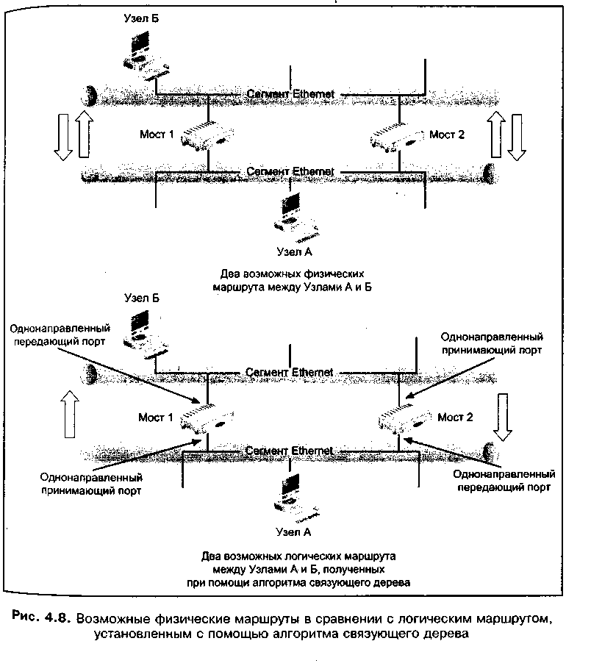
Совет
Когда на мосте или коммутаторе включается алгоритм связующего дерева, процесс обнаружения замкнутых маршрутов может помешать автоматическому назначению IP-адресов в Windows-системах. Для устранения этой проблемы запустите в этих системах утилиту командной строки ipconfig, которая инициирует механизм автоматического выделения адресов, или же отключите данный алгоритм на этом мосте или коммутаторе.

Маршрутизаторы т
Маршрутизатор (router) выполняет некоторые функции моста, такие анализ топологии, фильтрация и пересылка пакетов. Однако, в отличие от мостов, маршрутизаторы могут направлять пакеты в конкретные сети, анализировать сетевой трафик и быстро адаптироваться к изменениям сети. Маршрутизаторы соединяют локальные сети на Сетевом уровне эталонной модели OSI, что позволяет им анализировать в пакетах больше информации, чем это возможно для мостов. На рис. 4.9 показан маршрутизатор, направляющий пакет в конкретную сеть и не рассылающий без надобности этот пакет во все связанные сети (т. е. не делающий широковещательных рассылок).
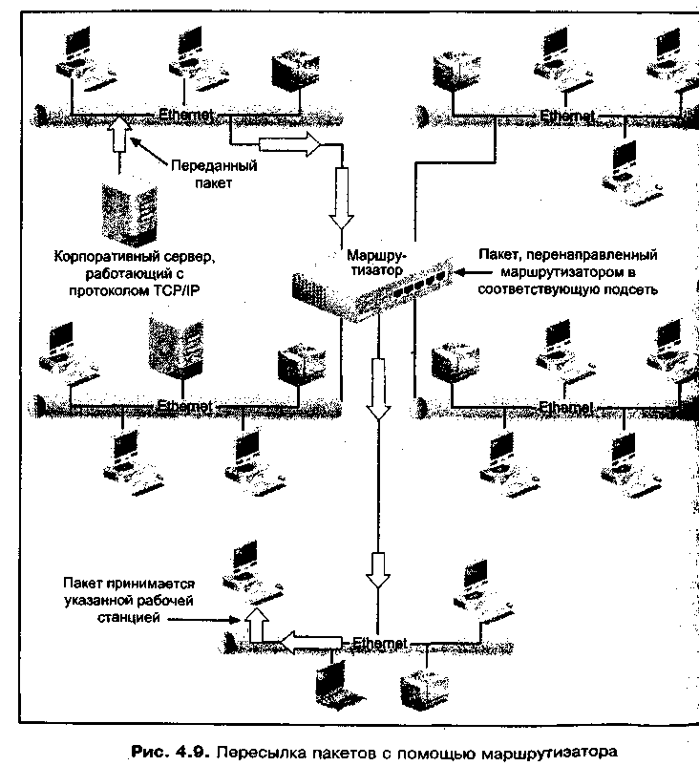

Главные задачи, которые могут решать маршрутизаторы:
- эффективно перенаправлять пакеты из одной сети в другую, устраняя ненужный трафик;
- соединять соседние или удаленные сети;
- связывать разнородные сети;
- устранять узкие места сети, изолируя ее отдельные части;
- защищать фрагменты сети от несанкционированного доступа.
В отличие от мостов, маршрутизаторы могут связывать сети, имеющие различные каналы данных. Например, сеть Ethernet на базе протокола TCP/IP можно подключить к коммутирующей сети с ретрансляцией кадров, в которой также используется протокол IP. Некоторые маршрутизаторы поддерживают только один протокол, например, TCP/IP или IPX. Многопротокольные маршрутизаторы могут выполнять преобразование протоколов разнородных сетей, т. е. осуществлять конвертацию протокола TCP/IP сети Ethernet в протокол AppleTalk сети с маркерным доступом, и наоборот. При наличии соответствующего аппаратного и программного обеспечения маршрутизаторы могут соединять различные сети, в том числе:
- Ethernet;
- Fast Ethernet;
- Gigabit Ethernet;
- 10 Gigabit Ethernet;
- Token Ring;
- Fast Token Ring;
- Frame Relay (сети с ретрансляцией кадров);
- ATM;
- ISDN;
- Х.25.
Также в отличие от мостов, "прозрачных" для других сетевых узлов (например, рабочих станций или серверов), маршрутизаторы получают от Узлов регулярные сообщения, подтверждающие адреса узлов и их присутствие в сети. Маршрутизаторы пересылают пакеты по маршрутам, где трафик самый маленький и для которых минимальна стоимость использования сетевых ресурсов. Маршрут с наименьшей стоимостью определяется следующими факторами: расстоянием или длиной пути, нагрузкой в следующем пункте ретрансляции, имеющейся пропускной способностью и надежностью маршрута. Программные средства маршрутизатора представляют один или несколько перечисленных факторов в виде единого параметра, называемого метрикой (metric). Метрики применяются для определения наилучшего маршрута в сети. Для вычисления метрики могут использоваться дующие величины в любых комбинациях:
- количество входящих пакетов, ожидающих обработки, на определенном порту (подключении) маршрутизатора;
- количество ретрансляций между сегментом, к которому подключен передающий узел, и сегментом, к которому подключен принимающий узел;
- количество пакетов, которые маршрутизатор может обработать в течение определенного интервала времени;
- размер пакета (если пакет слишком большой, маршрутизатор может разделить его на несколько пакетов меньшего размера);
- пропускная способность (скорость) между двумя взаимодействующими узлами;
- доступность (работоспособность) некоторого сегмента сети.
Маршрутизаторы могут изолировать часть сети с высоким трафиком и распространять его на остальные участки сети. Эта способность маршрутизаров позволяет предотвратить потерю производительности сети и возникновение широковещательного шторма. Рассмотрим для примера более загруженную лабораторную сеть, в которой студенты учатся сетевому администрированию. При этом учащиеся часто перенастраивают различные протоколы, серверы и сетевые устройства, создавая тем самым очень большой трафик. Кроме этого, в сети работают два преподавателя, которым нужен доступ к главной университетской сети.
Для того чтобы управлять трафиком, создаваемым учебной лаборатории можно между сегментом лабораторной сети и главной сетью поместить маршрутизатор. Его можно настроить так, чтобы в главную университетскую сеть попадали пересылки пакетов только от двух преподавателей, а весь трафик, создаваемый учащимися на компьютерах и сетевых устройствах блокировался бы. Для определения транслируемых и блокируемых пакетов можно использовать IP-адресацию сетевого уровня, о чем будет рассказано в главе 6. Маршрутизатор будет пропускать в главную сеть пакеты, содержащие адреса преподавательских компьютеров, и отбрасывать пакеты со всеми другими адресами.
По мере усложнения структуры сети растет необходимость передачи пакетов по самому короткому и наиболее эффективному маршруту. Чтобы обеспечить полный контроль над растущим сетевым трафиком и избежать падение производительности сети, вместо мостов часто используют маршрутизаторы. Кроме того, маршрутизаторы намного эффективнее мостов в случае объединения больших сетей. Однако при модернизации следует учитывать скорость обработки пакетов в маршрутизаторе в сравнении со скоростью обработки фреймов мостом. В принципе мост работает быстрее маршрутизатора, поскольку он не анализирует и не обрабатывает данные о маршрутизации. Чтобы компенсировать эти издержки, некоторые маршрутизаторы оснащаются специализированными процессорами, позволяющими сделать соразмерными эти скорости.
Примечание
При модернизации сети нужно проанализировать, какие протоколы применяются. Некоторые протоколы, например, NetBEUI и DLC, не могут маршрутизироваться, что осложняет замену мостов маршрутизаторами в тех случаях, когда такие протоколы должны использоваться и в дальнейшем. Подробнее сетевые протоколы рассматриваются в главе 5.
Совет
Некоторые службы каталогов (см. главу 3), например, Microsoft Active Directory, создают большой трафик, вызванный частыми репликациями (копированиями) данных каталога между несколькими серверами. Эти данные включают в себя информацию об учетных записях пользователей и групп, общих файлах и принтерах. Одним из способов контроля над репликацией каталога Active Directory является размещение маршрутизаторов между удаленными серверами. После этого вы сможете указать маршрутизаторы в качестве мостов связей сайтов (site link bridge), после чего они смогут направлять трафик, вызванный репликацией, по наиболее эффективным маршрутам (выбранным в качестве связей сайтов Active Directory). Процесс настройки моста связей сайтов рассматривается в практическом задании 4-6.
Статическая и динамическая маршрутизация
Маршрутизация бывает статическая и динамическая. Для статической маршрутизации необходимы таблицы маршрутизации, которые создает сетевой администратор; в них указываются фиксированные (статические) маршруты между любыми двумя маршрутизаторами. Эту информацию администратор вводит в таблицы вручную. Администратор сети также отвечает за ручное обновление таблиц в случае отказа каких-либо сетевых устройств. Маршрутизатор, работающий со статическими таблицами, может определить факт неработоспособности какого-либо сетевого канала, однако он не может автоматически изменить пути передачи пакетов без вмешательства со стороны администратора.
Динамическая маршрутизация выполняется независимо от сетевого администратора. Протоколы динамической маршрутизации позволяют маршрутизаторам автоматически выполнять следующие операции:
- находить другие доступные маршрутизаторы в остальных сетевых сегментах;
- определять с помощью метрик кратчайшие маршруты к другим сетям;
- определять моменты, когда сетевой путь к некоторому маршрутизатору недоступен или не может использоваться;
- применять метрики для перестройки наилучших маршрутов, когда некоторый сетевой путь становится недоступным;
- повторно находить маршрутизатор и сетевой путь после устранения сетевой проблемы в этом пути.
Таблицы и протоколы маршрутизации
Базы данных используются маршрутизаторами для хранения информации об адресах узлов и состоянии сети. Базы данных таблиц маршрутизации содержат адреса других маршрутизаторов. Маршрутизаторы, настроенные на динамическую маршрутизацию, автоматически обновляют эти таблицы, регулярно обмениваясь адресами с другими маршрутизаторами.
Также маршрутизаторы обмениваются сведениями о сетевом трафике, топологии сети и состоянии сетевых каналов. Каждый маршрутизатор хранить эту информацию в базе данных состояния сети.
При получении пакета маршрутизатор анализирует протокольный адрес на значения, например, IP-адрес в пакете протокола TCP/IP. Направление пересылки определяется на основании используемой метрики, т. е. с учетом информации о состоянии сети и количестве ретрансляций, необходимых для передачи пакета целевому узлу.
Маршрутизаторы, работающие только с одним протоколом (например, с TCP/IP), поддерживают лишь одну базу данных адресов. Многопротокольный маршрутизатор имеет базу адресов для каждого поддерживаемого протокола (к примеру, базы данных для сетей TCP/IP и IPX/SPX). Маршрутизаторы обмениваются информацией с помощью одного или нескольких протоколов маршрутизации. Для осуществления взаимодействия многопротокольных маршрутизаторов требуются специальные протоколы.
Для общения маршрутизаторы используют различные методы. Например, маршрутизатор может проверить состояние всех непосредственно подключенных каналов и послать эту информацию другим маршрутизаторам с помощью сообщений о состоянии каналов. Или же маршрутизатор может разослать другим маршрутизаторам сети сообщение об обновлении маршрутов, содержащее частичные или полные данные своей таблицы маршрутизации.
Для взаимодействия между маршрутизаторами, находящимися в локальной системе, например, внутри одной организации и в одной локальной сети обычно применяются два протокола: RIP и OSPF. Маршрутизаторы используют Routing Information Protocol (RIP) для определения минимального количества ретрансляций между ними и другими маршрутизаторами, после чего эта информация добавляется в таблицу каждого маршрутизатора. После этого сведения о количестве ретрансляций используются для нахождения наилучшего маршрута для пересылки пакета подобно тому, как мосты используют аналогичную информацию. Протокол RIP применяется реже, поскольку каждый RIP-маршрутизатор дважды в минуту посылает сообщение об обновлении маршрутов, и это сообщение содержит всю таблицу маршрутизации. В сети с несколькими маршрутизаторами это может создать заметный излишний трафик. Проблема еще больше обостряется, когда помимо этого специально выделяются серверы, хранящие информацию о маршрутизации и регулярно посылающие ее с помощью протокола RIP.
Ценность протокола RIP довольно ограничена, поскольку он в качестве метрик использует только количество ретрансляций. С его помощью нельзя найти наилучший маршрут, если имеются различные каналы, например, Ethernet и Fast Ethernet, или же маршрут с высоким трафиком и маршрут с низким трафиком. Несмотря на эти ограничения, протокол RIP по-прежнему применяется в небольших сетях, где не нужен более сложный протокол, а сетевой трафик относительно невелик. RIP-пакет содержит следующие данные: заголовок с управляющей информацией; IP-адрес, определяющий связанную сеть, и метрику, которая представляет собой расстояние или количество ретрансляций от широковещательного маршрутизатора до сети, указанной в IP-адресе.
Протокол Open Shortest Path First (OSPF) применяется чаще всего, он имеет несколько преимуществ по сравнению с протоколом RIP. Одним из достоинств является то, что при его использовании маршрутизатор пересылает только ту часть таблицы маршрутизации, которая относится к его ближайшим каналам; такая посылка называется "сообщением маршрутизатора о состоянии каналов". Ближайшие каналы маршрутизатора определяются путем установки граничных маршрутизаторов, или маршрутизаторов границы области, на концах сети. Все маршрутизаторы, находящиеся между ними, обращаются к общей таблице маршрутизации по протоколу OSPF (рис. 4.10).
Протокол OSPF имеет еще два преимущества:
- для упаковки информации о маршрутизации он использует пакеты меньшего размера, чем у протокола RIP;
- между маршрутизаторами распространяется не вся таблица маршрутизации, а только ее обновленная часть.
Поскольку протокол OSPF эффективнее протокола RIP, маршрутизатор с его помощью может быстрее построить таблицу маршрутизации. При первом включении маршрутизаторы, работающие с OSPF, определяют расстояние до сетей, непосредственно к ним подключенных. Это расстояние называется вектором расстояния (distance vector). Затем, используя векторы Расстояния, маршрутизаторы находят стоимость канала (пути) для каждой сети: чем дальше сеть от маршрутизатора, тем выше стоимость канала. Если сеть перемещается, то маршрутизатор пересчитывает стоимость канала. Кроме того, протокол OSPF периодически инициирует проверку на появление новых сетей, и для них также вычисляется стоимость канала.
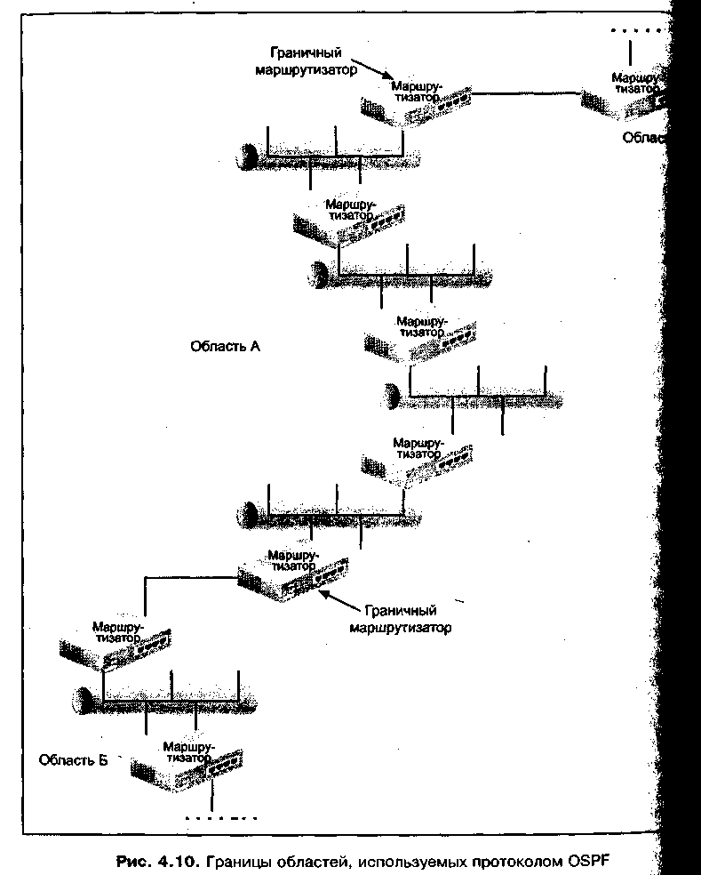
Совет
Иногда в качестве маршрутизаторов конфигурируются серверы Windows или NetWare. Сервер Red Hat Linux 7.x, как и большинство систем UNIX, также может выполнять функции маршрутизатора. Во многих сетях, особенно в средних и больших, целесообразнее использовать не обычные серверы, а специализированные маршрутизаторы. Многие серверы настроены на работу с протоколом RIP и поэтому не могут работать так же эффективно, как OSPF-маршрутизаторы. Серверы и UNIX-системы будут работать быстрее, если на них не возлагаются функции маршрутизации. Практические задания 4-7 и 4-8 познакомят вас с тем, как отключить маршрутизацию на сервере Windows 2000 и запретить переадресацию (forwarding) в системе Red Hat Linux 7.x.
Маршрутизаторы, соединяющие локальные сети в пределах одного здания или связывающие смежные сети внутри кампуса, называются локальными маршрутизаторами. Например, локальный маршрутизатор может соединять две сети Ethernet, расположенные на одном этаже здания, или две сети, находящиеся в разных зданиях. Один локальный маршрутизатор может поддерживать 15 различных сетевых протоколов, включая TCP/IP, IPX/SPX и AppleTalk. Эти маршрутизаторы постоянно следят за подключенными к ним сетям и обновляют таблицы маршрутизации при изменениях в сетях. Они анализируют скорости каналов, нагрузку сети, сетевую адресацию и топологию сети.
Локальные маршрутизаторы используются для сегментации сетевого трафика и обеспечения безопасности. С их помощью можно запретить передачу некоторых типов пакетов из определенного сетевого сегмента, а также управлять доступом к сегменту, содержащему важную информацию, со стороны других узлов сети. Если маршрутизатор используется для повышения безопасности, он работает как сетевой брандмауэр, защищающий сеть от хакеров и нежелательного трафика.
Мосты-маршрутизаторы
Мост-маршрутизатор (brouter) – это сетевое устройство, в некоторых случаях исполняющее функции моста, а в других случаях – функции маршрутизатора. Например, такое устройство может работать как мост для определенных Протоколов, таких как NetBEUI (поскольку тот является немаршрутизируемым), и как маршрутизатор для других протоколов, например, для TCP/IP. Мост-маршрутизатор может выполнять следующие функции:
- эффективно управлять пакетами в сети со многими протоколами, включая протоколы, которые являются маршрутизируемыми, и протоколы, которые маршрутизировать нельзя;
- уменьшать нагрузку на каналы, изолируя и перенаправляя сетевой трафик;
- соединять сети;
- обеспечивать безопасность некоторых фрагментов сети, контролируя доступ к ним.

Мосты-маршрутизаторы используются в сетях, работающих с несколькими протоколами, например, с NetBEUI, IPX/SPX и TCP/IP, поэтому они также называются многопротокольными маршрутизаторами. Функции (маршрутизация или пересылка), выполняемые ими по отношению к некоторому протоколу, зависят от двух причин:
- от директив сетевого администратора, заданных для этого протокола;
- от того, содержит ли входящий фрейм данные о маршрутизации (если не содержит, то пакеты этого протокола обычно пересылаются во все сети).
Если мост-маршрутизатор настроен не на маршрутизацию, а на пересылку протокола, он передает каждый фрейм, используя адресную информацию подуровня MAC Канального уровня так, как это делает мост. Это существенная возможность для сети, в число протоколов которой входит NetBEUI (поскольку этот протокол нельзя маршрутизировать). Для маршрутизируемых протоколов, таких как TCP/IP, мост-маршрутизатор пересылает пакеты в соответствии с адресной информацией и данными о маршрутизации, содержащимися на сетевом уровне.
Коммутаторы
IB
Коммутаторы (switch) обеспечивают функции моста, а также позволяют повысить пропускную способность существующих сетей. Коммутаторы используемые в локальных сетях, напоминают мосты в том смысле, что они работают на подуровне MAC Канального уровня (Уровня 2) и анализируют адреса устройств во всех входящих фреймах. Как и мосты, коммутаторы хранят таблицу адресов и используют эту информацию для принятия решения о том, как фильтровать и пересылать трафик локальной сети. В отличие от мостов, для увеличения скорости передачи данных и полосы пропускания сетевой среды в коммутаторах применяются методы коммутации.
В коммутаторах локальных сетей обычно используется один из двух методов
- при коммутации без буферизации пакетов (cut-through switching) фреймы пересылаются по частям до того момента, пока фрейм не будет получен целиком. Передача фрейма начинается сразу же, как только будет прочитан целевой адрес MAC-уровня и из таблицы коммутатора будет определен порт назначения. Такой подход обеспечивает относительно высокую скорость передачи (отчасти за счет отказа от проверки наличия ошибок).
- в процессе коммутации с промежуточным хранением (store-and-forward switching) (также называемой коммутацией с буферизацией) передача фрейма не начинается до тех пор, пока он не будет получен полностью. Как только коммутатор получает фрейм, он проверяет его контрольную сумму (CRC) перед тем, как отправлять целевому узлу. Затем фрейм поминается (буферизируется) до тех пор, пока не освободится соответствующий порт и коммуникационный канал (они могут быть заняты другими данными). Новейшие модели коммутаторов (иногда называемые маршрутизирующими коммутаторами), использующие коммутацию с промежуточным хранением, могут совмещать функции маршрутизаторов и коммутаторов и, следовательно, работают на' Сетевом уровне (Уровне 3), чтобы определять кратчайший путь к целевому узлу. Одним из достоинств таких коммутаторов является то, что они предоставляют большие возможности для сегментации сетевого трафика, позволяя избегать широковещательного трафика, возникающего в сетях Ethernet.
Совет
Среди сетевых специалистов ведутся споры на тему, отвечают ли маршрутизирующие коммутаторы общему соглашению относительно того, что коммутаторы должны строго соответствовать требованиям к устройствам Уровня 2. Согласно первым определениям коммутатора, появившимся в 1980-х годах, коммутатор Уровня 3 фактически представляет собой маршрутизатор, использующий методы коммутации для более быстрой пересылки пакетов по сравнению с традиционными маршрутизаторами. В настоящее время имеются "коммутаторы", ориентированные на работу на Уровне 4 и выше, и обсуждается вопрос, соответствуют ли они определению истинного коммутатора или же должны позиционироваться как устройства иного типа.
Коммутация с промежуточным хранением распространена больше, чем коммутация без буферизации пакетов, и в некоторых коммутаторах, работающих по этому принципу, для повышения производительности используется встроенный центральный процессор. В принципе коммутаторы с собственным процессором работают значительно быстрее, чем "простые" коммутаторы. Однако в некоторых случаях и такие коммутаторы могут быть перегружены входящим трафиком, причем использование процессора может достигать 100% и коммутатор фактически будет работать медленнее, чем коммутатор без внутреннего процессора. Поэтому, если используется коммутатор с собственным процессором, важно определить мощность этого процессора и его соответствие ожидаемой сетевой нагрузке.
Коммутаторы локальных сетей поддерживают следующие стандарты:
- Ethernet;
- Fast Ethernet;
- Gigabit Ethernet;
- 10 Gigabit Ethernet;
- Token Ring;
- Fast Token Ring;
- FDDI;
- ATM.
Одной из наиболее распространенных задач, решаемой при помощи механизмов коммутации, является уменьшение вероятности конфликтов и повышение пропускной способности локальных сетей Ethernet. Коммутаторы сетей Ethernet, используя свои таблицы MAC-адресов, определяют порты, которые должны получить конкретные данные. Поскольку каждый порт подключен к сегменту, содержащему только один узел, то этот узел и сегмент получают в свое распоряжение всю полосу пропускания (10 или 100 Мбит/с, 1 или 10 Гбит/с), т. к. другие узлы отсутствуют; при этом вероятность конфликтов уменьшается. Другой распространенной областью применения коммутаторов являются сети с маркерным кольцом. Коммутатор Token Ring может выполнять только функции моста на канальном уровне или работать как мост с маршрутизацией от источника на Сетевом уровне.
Примечание
Хотя в некоторых случаях спецификации IEEE позволяют подключить два узла к сегменту концентратора или коммутатора Ethernet, сетевые администраторы обычно используют только один узел, позволяя тем самым повысить пропускную способность сети с помощью методов коммутации.
Переключаясь непосредственно к тому сегменту, который должен получать данные, коммутаторы могут значительно увеличить пропускную способность сети без модернизации, существующей передающей среды. Рассмотрим для примера не имеющий возможности коммутации концентратор Ethernet, к которому подключены восемь сегментов 10 Мбит/с. Скорость работы этого концентратора никогда не превысит 10 Мбит/с, поскольку каждый момент времени он может передавать данные только в один сегмент. Если концентратор заменить коммутатором Ethernet, общая пропускная способность сети увеличится в восемь раз, т. е. до 80 Мбит/с, поскольку коммутатор может посылать пакеты в каждый сегмент практически одновременно. В настоящее время коммутаторы не намного дороже концентраторов, поэтому с их помощью проще всего повысить скорость работы сети с высоким трафиком.
Выпускаются управляемые коммутаторы, которые, как и управляемые концентраторы, имеют "интеллектуальные" способности. Для многих сетей имеет смысл потратить дополнительные средства на приобретение управляемых коммутаторов, поддерживающих протокол SNMP, что позволит повысить степень управления и мониторинга сети. Некоторые коммутаторы также могут поддерживать технологию виртуальных локальных сетей (Virtual LAN, VLAN). Эта технология, описанная стандартами IEEE 802.1q, представляет собой программный метод деления сети на подсети, не зависящие от ее физической топологии и содержащие логические группы. Члены рабочей группы VLAN могут располагаться в физически удаленных сетевых сегменте однако их можно объединить в один логический сегмент с помощью программного обеспечения и коммутаторов VLAN, маршрутизаторов и других сетевых устройств. Лучше всего для реализации сетей VLAN использовать маршрутизирующие коммутаторы, поскольку они позволяют уменьшить издержки на управление сетью, что объясняется их умением маршрутизировать пакеты между подсетями. Коммутаторы Уровня 2 в сети VLAN требуют, чтобы порты коммутаторов были связаны с МАС-адресами, что усложняет управление сетью VLAN.
Совет
Стоимость маршрутизирующих коммутаторов не намного выше, чем у обычных коммутаторов Уровня 2, поэтому они являются удачным решением для многих сетей. При проектировании сети рассмотрите возможность применения маршрутизирующего коммутатора вместо коммутатора Уровня 2, что даст возможность использования подсетей для управления сетевым трафиком и предотвращения широковещательного шторма.
Шлюзы
Термин шлюз (gateway) используется во многих контекстах, но чаще всего он обозначает программный или аппаратный интерфейс, обеспечивающий взаимодействие между двумя различными типами сетевых систем или программ. Например, с помощью шлюза можно выполнять следующие операции:
- преобразовывать широко используемые протоколы (например, TCP/IP) в специализированные (например, в SNA);
- преобразовывать сообщения из одного формата в другой;
- преобразовывать различные схемы адресации;
- связывать хост-компьютеры с локальной сетью;
- обеспечивать эмуляцию терминала для подключений к хост-компьютеру;
- перенаправлять электронную почту в нужную сеть;
- соединять сети с различными архитектурами.
Шлюзы имеют множество назначений, поэтому могут работать на любом Уровне OSI. Традиционно шлюз представляет собой сетевое устройство, Преобразующее один протокол в другой, структурно отличный. Такие шлюзы работают на Сетевом уровне модели OSI. Одним из лучших примеров Шлюза данного типа является шлюз, транслирующий протокол Systems Network Architecture (SNA) компании IBM, обеспечивающий взаимодействие Между мэйнфреймами, в другой протокол, например, в более распространенный протокол TCP/IP. SNA описывается в главе 5.
Недостаток традиционных шлюзов при трансляции протоколов состоит в том, что они работают медленнее по сравнению с другими решениями и, следовательно, используются все реже и реже. В настоящее время для взаимодействия с мэйнфреймами IBM существуют два более эффективных средства. Самое простое решение – протокол Data Link Control (DLC), который может использоваться для подключения к мэйнфрейму только рабочих станций под управлением Windows 95/98, Windows NT и Windows 2000/ХР. Для сетей, в которых к мэйнфрейму должны обращаться другие операционные системы (например, UNIX), компания IBM предоставляет возможном доступа по протоколу TCP/IP, а также оснащает мэйнфреймы интерфейсами TCP/IP. Подробнее о протоколах SNA и DLC рассказывается в главе 5
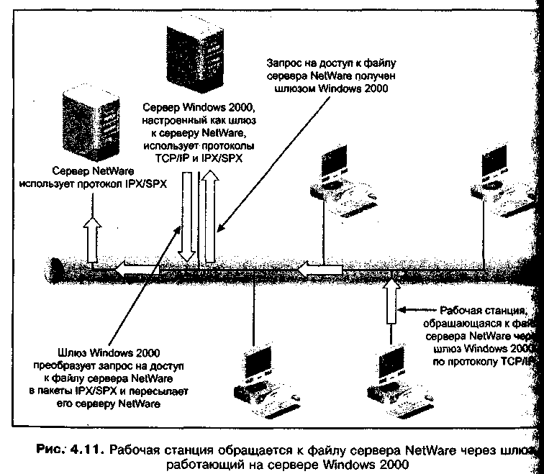
Другим примером шлюза, преобразующего протоколы, который к тому же транслирует запросы к службам каталога, являются службы Gateway Services for NetWare компании Microsoft. Они позволяют пользователям, зарегистрированным в системах Windows NT, Windows 2000 или Windows Server 2003 обращаться к ресурсам сервера NetWare через промежуточное обращения Windows-серверу. Если настроить сервер Windows 2000 как шлюз к серверу NetWare, то пользователи будут обращаться к серверу Windows 2000 по протоколу TCP/IP. Пройдя через этот сервер (рис. 4.11), они смогут получить доступ к серверу NetWare, настроенному на работу с протоколом IPX/SPX (1PX/SPX рассматривается в главе 5). Шлюз может также с помощью протокола LDAP обеспечить общий доступ к учетным записям пользователей и другой информации, хранящейся как в каталоге Active Directory, так и в службах каталога NetWare, называемых NetWare Directory Services. Этот протокол доступа к службам каталога будет описан в следующей главе.
Термин "шлюз" также часто используется для определения программных средств, преобразующих сообщения электронной почты из одного формата в другой. Шлюзы этого типа работают на Прикладном уровне модели OSI. Шлюзы электронной почты, такие как Mail and Messaging Services компании Microsoft, Lotus Notes (и Domino) и Mercury Mail, используются повсеместно на почтовых серверах.
Передающее оборудование глобальных сетей
Передающее оборудование глобальных сетей предназначено для работы в обычных телефонных сетях, а также на выделенных линиях, таких как Т-линии и ISDN-линии. Они могут иметь аналоговые компоненты (например, модемы) или же быть полностью цифровыми (как для ISDN-коммуникаций). Чаще всего это оборудование либо преобразует сигнал для передачи на большие расстояния, либо создает множество каналов внутри одной коммуникационной среды, обеспечивая тем самым более высокую пропускную способность.
Основные виды передающего оборудования глобальных сетей:
- мультиплексоры;
- группы каналов;
- частные телефонные сети;
- телефонные модемы;
- адаптеры ISDN;
- кабельные модемы;
- модемы и маршрутизаторы DSL;
- серверы доступа;
- маршрутизаторы.
Мультиплексоры
Как было сказано в главе 3, мультиплексоры (multiplexer, MUX) – это сетевые устройства, которые могут принимать сигнал от множества входов и передавать их в общую сетевую среду. Мультиплексоры по сути представляют собой коммутаторы и используются в старых и новых технологиях, в том числе:
- в телефонии для коммутации физических линий;
- при коммутации телекоммуникационных виртуальных цепей для создания множества каналов в одной линии (например, в Т-линиях);
- в последовательных каналах для подключения нескольких терминалов к одной линии (в локальных или глобальных сетях), для чего эта линия делится на несколько каналов;
- в технологиях Fast Ethernet, X.25, ISDN, ретрансляции кадров, АТМ других (для создания множества коммуникационных каналов в одной кабельной передающей среде).
В технологиях X.25, ISDN и ретрансляции кадров мультиплексоры применяются для передачи данных с коммутацией пакетов. При этом мультиплексор работает как узел коммутации пакетов, принимающий данные от многих узлов. Он подключен к одной кабельной передающей среде, которая делится на каналы или виртуальные сети. Мультиплексор хранит принятые пакеты до тех пор, пока не сможет открыть нужный канал; он просто переключается с одного канала на другой. Каждый пакет хранится до того момента, пока мультиплексор не откроет канал для передачи. Пример подключения мультиплексора приведен на рис. 4.12.
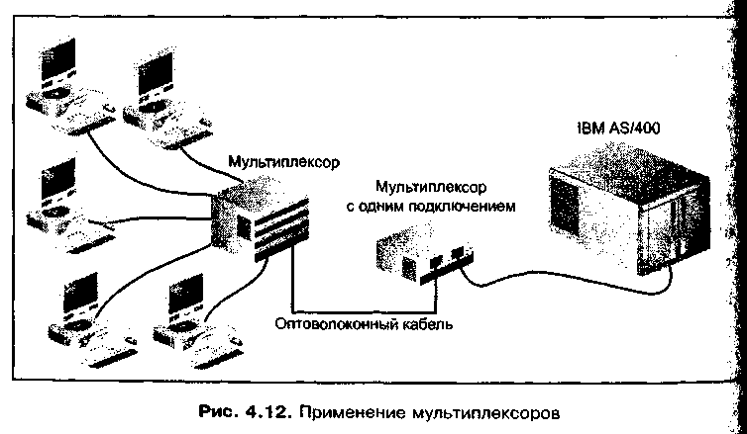

Мультиплексоры работают на Физическом уровне OSI, переключаясь между каналами. При этом используется один из трех методов электрической коммутации или единственный метод при передаче по оптической среде. Эти методы электрической коммутации описывались в главе 2: множественный доступ с уплотнением каналов (TDMА), множественный доступ с частотным разделением каналов (FDMA) и статистический множественный доступ.
При передаче по оптической среде применяется спектральное разделение (уплотнение) каналов (wavelength division multiplexing, WDM). Световую волну можно представить как спектр, состоящий из волн различной длины, изменяемой в ангстремах. Ангстрем равен 10⁻¹⁰ м, а световая волна состоит из отдельных волн длиной от 4000 до 7000 ангстрем. При использовании спектрального разделения несколько входящих соединений преобразуются в набор волн различной длины в пределах спектра света, передаваемого по оптоволоконному кабелю.
Совет
Некоторые мультиплексоры поддерживают протокол SNMP и обладают функциями управления, что позволяет улучшить мониторинг и управляемость сети.
Группы каналов
При своем появлении группы каналов (channel bank), или канальные группы, представляли собой устройства, позволяющие пропускать несколько входящих речевых сигналов по одной линии, а мультиплексоры преобразовывали несколько сигналов данных для передачи по одной линии. Необходимость передачи голоса, данных и видео привела к быстрому развитию телекоммуникационных групп каналов, и в настоящее время с их помощью можно как передавать речевые сигналы, так и выполнять мультиплексирование данных, речи и видео. Таким образом, группа каналов – это крупный мультиплексор, объединяющий телекоммуникационные каналы в одном месте, называемом точкой присутствия (point of presence, POP). Эти каналы могут представлять собой частные линии Т-1, полные линии Т-1 и Т-3, каналы ISDN или каналы с ретрансляцией кадров. Первые группы каналов типа D-1 (см. главу 3) состояли из мультиплексоров Т-1. Усовершенствования групп каналов привели к появлению D-4 и менее дорогих систем цифрового доступа и коммутации (DACS). Там, где интенсивно используются выделенные линии, существуют также группы каналов Т-3, ISDN и с Ретрансляцией кадров (технологии ISDN и ретрансляция кадров подробно рассматриваются в главе 7).
В пределах точки присутствия (POP) несколько групп каналов связываются Между собой для того, чтобы входящий трафик из одной группы каналов можно было переключать на другую группу каналов и отправлять к точке Назначения. Все каналы во входящей линии (например, линии Т-1) объединяются и могут быть перенаправлены в другую группу каналов. Можно так же перенаправить в другую группу только один из входящих каналов. ДВ соединения групп каналов существуют два метода маршрутизации, которые, по сути, напоминают динамическую и статическую маршрутизацию в сетях. Таким образом, современные группы каналов располагают таблицами маршрутизации, которые либо поддерживаются автоматически, либо настраиваются администраторами. В зависимости от сетевой архитектуры точки присутствия, информация о маршрутизации может храниться либо централизованно в одной из групп каналов, либо распределяться между установленными группами.
Многие телекоммуникационные компании применяют группы каналов, поэтому при отказе основного маршрута передачи сигналов имеются альтернативные пути пересылки сигналов. Эти компании устанавливают минимальное время переключения на альтернативный маршрут, обычно оно равно нескольким секундам и зависит от временного интервала, в течение которого устройство передачи речи или данных может ждать перед тем, как считать соединение разорванным.
Частные телефонные сети
Некоторые организации для уменьшения числа линий, подключенных к региональной телефонной компании, разворачивают собственные телефонные службы. Например, компания может иметь 100 офисов, имеющих собственные телефоны, но при этом не более 50 сотрудников могут одновременно звонить за пределы этих офисов. Эта компания может сэкономив средства, установив собственную телефонную систему, имеющую 100 линий связи с офисами, подключаемыми к центральной АТС (автоматической телефонной станции) или коммутационному узлу, который 50-ю линиями соединен с региональной телефонной компанией. Первоначально наиболее распространенными частными системами были офисные станции с исходящей и входящей связью (private branch exchange, PBX). Они представляли собой коммутаторы с ручным управлением, для которых требовался оператор, выполняющий соединения внутри организации или при выходе во внешнюю телефонную сеть.
В результате усовершенствований появились автоматические учрежденческие телефонные системы, называемые частными АТС без выхода в общую сеть (private automatic exchange, PAX) и частными АТС с исходящей и входящей связью (private automatic branch exchange, PABX), В РАВХ-станциях по-прежнему используется коммутатор, и переключения выполняются как вручную, так и автоматически. В РАХ-станциях коммутатор отсутствуя. В состав станций обоих типов входят телефонные магистральные линии (похожие на магистраль сети), обычные телефонные линии, линии связи с региональной телефонной компанией, телефоны и коммутирующая система на базе процессора или компьютер, имеющий память, жесткий диск и программное обеспечение. Эти станции могут помимо речи передавать видеосигналы и данные. Централизованная компьютерная система нередко предлагает возможности голосовой почты, переадресации и ожидания вызова, функции учета времени и другие службы. Чаще всего такие системы имеют консоль для оператора, выполняющего специальные функции (например, обработку добавочных номеров, счетов и другой информации). Иногда имеются модемные линии для сотрудников, которые из дома по коммутируемой линии подключаются к компьютерной сети (возможности частной телефонной сети исследуются в практическом задании 4-9).
Примечание
Хотя неавтоматические РВХ-станции встречаются редко, термин "РВХ" по-прежнему широко (и неверно) используется для обозначения станций, которые правильнее называть PAX и РАВХ.
Некоторые крупные организации имеют собственные линии ISDN, T-1 или Т-3, а также группы каналов для создания частных Т-линий или глобальной сети на базе ISDN для связи удаленных площадок. Такой подход позволяет им иметь средства высокоскоростной передачи данных по сети, полностью находящейся под их контролем.
Телефонные модемы
Модемы долго играли важную роль в становлении глобальных сетей. Термин модем представляет собой сокращение от термина "модулятор/демодулятор". Модем преобразует выходящий компьютерный (цифровой) сигнал в аналоговый, который может быть передан по телефонной линии. Кроме того, модем преобразует входящий аналоговый сигнал в цифровой, понятный компьютеру.
Модемы для компьютеров бывают внутренние и внешние. Внутренний модем вставляется в компьютерный слот расширения на материнской плате. Внешний модем – это автономное устройство, подключаемое к последовательному порту компьютера с помощью специального модемного кабеля, совпадающего с разъемом последовательного порта.
Существуют три основных типа разъемов: устаревший разъем DB-25 с 25 штырьками (контактами), похожий на разъем параллельного принтерного порта (однако непригодный для работы с параллельным портом); разъем DB-9 на 9 контактов и круглый разъем PS/2 для последовательной связи (такой как на IBM PC). Также для последовательных соединений используется универсальная последовательная шина (Universal Serial Bus USB). Стандарт USB позволяет соединять любые типы периферийных устройств (например, принтеры, модемы и ленточные накопители) и во многих случаях заменяет обычные параллельные и последовательные порты. И внутренние, и внешние модемы подключаются к телефонной розетке с помощью обычного телефонного шнура, имеющего на обоих концах разъемы RJ-11.
Скорость передачи данных через модем измеряется двумя похожими, но не идентичными единицами: скоростью в бодах (baud rate) и количеством битов переданных за секунду (бит/с). Скорость в бодах представляет собой количество изменений за секунду для волнового сигнала, передающего данные. Эта скорость достоверно определяла быстродействие модемов при их появлении (когда они могли при каждом изменении сигнала передавать только один бит данных).
Первые модемы были медленными и работали со скоростью от 300 до 1200 бод. Существовали модемы на 9600 бод, однако они были очень дороги. Технология модемов быстро развивалась и требовала новых способ! измерения их скорости. Производители разработали методы, позволяют» при каждом изменении сигнала передавать несколько бит данных. Поэтов в настоящее время скорость работы модема измеряется в битах за секунд Теперь модемы могут передавать данные со скоростью до 56 Кбит/с. .1
Основное влияние на модемные технологии оказала компания Microcom, первая разработавшая протокол Microcom Network Protocol (MNP). Этот стандарт описывает классы коммуникационных служб (классы MNP со 2-й по 6-й, а также класс 10-й для передачи с использованием сотовых телефонов) и обеспечивает эффективную работу с помощью методов коррекции ошибок и сжатия данных.
Союз ITU также разработал стандарты на модемную связь, включив в свой стандарт V.42 многие классы MNP. Стандарты ITU-T для модемов перечислены в табл. 4.2.

Таблица 4.2. Стандарты ITU-T на модемы

Стандарт ITU-T | Описание
V.17 | Факсимильная связь на скорости 14 400 бит/с по коммутируемым линиям
V.21 | Передача данных на скорости 300 бит/с по коммутируемым линиям
V.22 | Передача данных на скорости 1200 бит/с по коммутируемым и выделенным линиям
V.22bis | Передача данных на скорости 2400 бит/с по коммутируемым линиям
V.23 | Передача данных на скорости 600/1 200 бит/с по коммутируемым 1 выделенным линиям
V.25 | Стандарты для автоматического вызова и ответов
V.26 | Передача данных на скорости 2400 бит/с по выделенным линиям
V.26bis | Передача данных на скорости 1 200/2400 бит/с по выделенным линиям
V.26ter | Передача данных на скорости 2400 бит/с по коммутируемым и выделенным линиям
V.27 | Передача данных на скорости 4800 бит/с по выделенным линиям
V.27bis | Передача данных на скорости 2400/4800 бит/с по выделенным линиям
V.27ter | Передача данных на скорости 2400/4800 бит/с по коммутируемым линиям
V.29 | Передача данных на скорости 9600 бит/с по выделенным линиям
V.32 | Передача данных на скорости 9600 бит/с по коммутируемым линиям
V.32bis | Передача данных на скорости 14 400 бит/с по коммутируемым линиям с использованием синхронного обмена информацией
V.33 | Передача данных на скорости 14 400 бит/с по выделенным линиям
V.34 | Передача данных на скорости 28 800 бит/с по коммутируемым линиям с возможностью снижения скорости при ухудшении состояния линии
V.35 | Передача данных на скорости 48 000 бит/с по выделенным линиям
V.42 | Распознавание и коррекция ошибок на зашумленных телефонных линиях
V.42bis | Сжатие данных 4:1 для повышения пропускной способности линий
V.90 | Передача данных на скорости 56 000 бит/с по коммутируемым линиям (при реальной скорости 33,6 Кбит/с от модема к удаленному узлу и 56 Кбит/с – от удаленного узла к модему)
V.92 | Передача на скорости 56 000 бит/с (со скоростью восходящего потока, увеличенной до 48 Кбит/с) с возможностью временной приостановки передачи данных для речевого общения

Примечание
Суффикс bis получен от латинского слова, означающего "повторение", и служит для обозначения второй обновленной версии стандарта. Суффикс ter означает "трижды" и указывает на третье обновление стандарта.
При соединении персонального компьютера с модемом скорость передачи Данных для компьютера определяется коммуникационной скоростью терминального оборудования (data terminal equipment, DTE). Скорость модема называется коммуникационной скоростью аппаратуры передачи данных (data communications equipment, DCE). Параметры модемного порта компьютера (скорость DTE) должны совпадать или быть выше скорости DCE модема (в практическом задании 4-10 рассказывается о том, как определить скорость DTE в системах Windows 2000/XP).
Когда два модема взаимодействуют по телефонной линии (например, модем персонального компьютера передает данные сетевому модему), они могут работать на скорости, меньшей их максимального быстродействия. То есть при наличии помех в линии два модема V.34 или V.42 могут договориться о скорости передачи, равной не 28 800 бит/с, а 14 400 бит/с.
Модемы работают либо в синхронном, либо в асинхронном режиме. При синхронных коммуникациях повторяющиеся пакеты данных управляются синхросигналом, начинающим каждый пакет. В асинхронном режиме данные передаются отдельными блоками, разделенными стартовыми и стоповыми битами.
Адаптеры ISDN
Для подключения компьютера к линии ISDN необходимо устройство, напоминающее цифровой модем и называемое терминальным адаптером (terminal adapter, ТА). Существующие терминальные адаптеры имеют почти такую же стоимость, как и высококачественные асинхронные или синхронные модемы, однако их быстродействие выше (например, от 128 до 512 Кбит/с). Терминальные адаптеры преобразуют цифровой сигнал в некоторый протокол, который пригоден для передачи по цифровой телефонной линии. Обычно у них имеется разъем аналогового телефона, с помощью которого можно подключить обычный телефон или модем и использовать их на цифровой линии. Чаще всего оборудование ISDN позволяет подключатся к одной телефонной линии или медной паре (такому же проводу, с помощью которого домашний или офисный телефон соединяется с телефонной станцией), однако оно обеспечивает раздельные каналы для компьютерных данных и обычной аналоговой голосовой связи. Одновременно можно использовать или одну аналоговую и одну цифровую линию, или две цифровых, или две аналоговых линии.
Кабельные модемы
Во многих регионах провайдеры кабельного телевидения также предлагают цифровые службы для офисного и домашнего применения. Для подключения к кабельным цифровым службам используются кабельные модемы (cable modem). Кабельный модем работает с восходящей (upstream) и нисходящей (downstream) частотами (каналами), которые уже используются в кабельной службе. Восходящий канал предназначен для передачи исходящего сигнала с помощью спектра (непрерывного диапазона) частот, несущих речевые телевизионные и цифровые сигналы. Нисходящий канал используется для приема сигналов, а также смешивается с другими сигналами (данными, речью и видео), поступающими абоненту.
Индустрия кабельных модемов разработала набор стандартов и связанных с ними сертификатов в рамках проекта, названного Certified Cable Modem Project (DOCSIS). Большинство коммуникационных компаний поддерживает этот проект, заменяя старые кабельные модемы новыми, удовлетворяющими стандартам DOCSIS. На момент написания книги были приняты следующие стандарты:
- DOCSIS 1.0 – этот стандарт, принятый в 1999 году, обеспечивает обычный доступ к Интернету по восходящему и нисходящему каналам, работающим со скоростью 5 Мбит/с;
- DOCSIS 1.1 – принятый в 2001 году стандарт предусматривает удвоенную скорость по сравнению с DOCSIS. 1.0 (т.е. 10 Мбит/с), а также обеспечивает криптографическую защиту данных;
- DOCSIS 2.0 (также называется Adv PHY) – предложенный, но еще не ратифицированный стандарт описывает непосредственные двухточечные коммуникации, например, между двумя организациями. Является альтернативой существующим системам на базе Т-линий.
Хотя кабельные модемы и рассчитаны на большие скорости, отдельный пользователь такого модема скорее всего получит ограниченную полосу пропускания и сможет работать со скоростью от 256 Кбит/с до 3 Мбит/с. Отчасти реальная скорость зависит от количества пользователей, подключенных к одному кабелю и активных одновременно. Сегмент кабеля может иметь максимальную полосу пропускания до 27 Мбит/с (хотя ведутся разработки гибридных кабелей с более высокими параметрами). Кроме того, провайдер кабельной службы может установить пользователю лимит на пропускную способность (т. е. ограничение на скорость приема и передачи), что делается для увеличения числа пользователей, получающих доступ к кабельной сети.
Кабельные модемы выпускаются в виде внутренних или внешних устройств. Внутреннее устройство напоминает плату модема, вставляемую в слот расширения компьютера. Более распространены внешние кабельные модемы, которые обычно подключаются к компьютеру одним из двух способов. Первый способ – непосредственно соединить модем с уже установленным в компьютере обычным сетевым адаптером при помощи витой пары и разъема RJ-45. Второй способ – непосредственное подключение к порту USB компьютера. После установки кабельного модема на компьютер другой конец модема подключается к широковещательному коаксиальному кабелю, применяемому для кабельного телевидения.
При покупке кабельного модема проверяйте, чтобы он был сертифицирован на соответствие стандарту DOCSIS 1.1. Если у вас несертифицированный Модем или модем, имеющий сертификат DOCSIS 1.0, то рекомендуется обновить его на более новый. Помимо того, что кабельный модем стандарта DOCSIS 1.1 обеспечивает более высокую скорость передачи, в нем также предусмотрена криптографическая зашита, предотвращающая доступ к вашим данным.
Примечание
Чтобы обеспечить работу модемов, сертифицированных в соответствии с DOCSIS 1.0 или DOCSIS 1.1, провайдер кабельной системы должен в головном узле (в центральном подразделении; см. главу 2) иметь сертифицированные терминальные системы кабельных модемов (Certified Modem Termination System, СМТS). Такие системы имеют или развертывают многие операторы кабельной связи.
Достоинство коммуникаций с использованием кабельных модемов заключается в том, что в процессе работы, например, при загрузке большого файла пользователь может получить в распоряжение свободную в данный момент полосу пропускания хотя бы на несколько миллисекунд. Это означает, что если даже кабель занят (передает видеосигнал, речь или данные для других пользователей), система всегда динамически распределяет свободную полосу пропускания кабеля. Если некоторый пользователь подключен к кабельному модему, но не передает или не принимает информацию, то часть его полов пропускания передается другому пользователю, который более интенсивно использует канал.
Совет
Поскольку один кабель делится между несколькими пользователями, то квалифицированный пользователь может получить доступ к файлам, хранящим на вашем компьютере (в особенности, если модем не сертифицирован или сертифицирован на соответствие DOCSIS 1.0). Поэтому, если вы используете кабельный модем, то важно защитить свои файлы и компьютер с помощью средств файловой безопасности и персонального брандмауэра. Например, системы Windows XP и Red Hat Linux 7.x имеют встроенное программное обеспечение, выполняющее функции брандмауэра. Дополнительную информацию по безопасности Windows XP можно получить на сайте Microsoft, скачав пакет Security Tool Kit. Сведения о безопасности кабеля доступны на сайте www.cablemodem.com, принадлежащем организации CableLabs, которая представляет собой союз компаний, занимающихся кабельными телекоммуникациями и занимающихся разработкой соответствующих технологий.
Модемы и маршрутизаторы DSL
Другой высокоскоростной службой передачи цифровых данных, конкурирующей с ISDN и кабельными модемами, является технология Digital Subscriber Line, DSL (цифровая абонентская линия). Она подробно описывается в главе 7 и представляет собой метод передачи цифровых данных по медному проводу, уже проложенному в большинстве офисов для телефонных служб (новейшие технологии DSL могут использоваться с оптоволоконными телефонными линиями). Как показано на рис. 4.13, для того, чтобы использовать DSL, можно установить на компьютер интеллектуальный адаптер, подключенный к сети DSL
ч
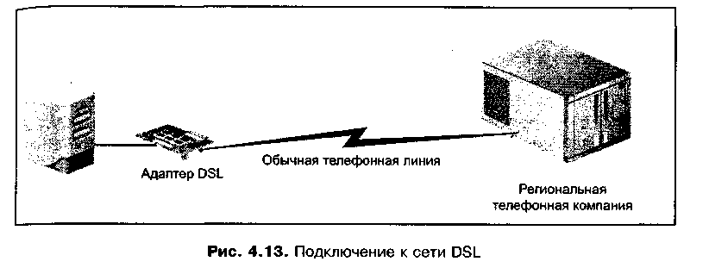
Интеллектуальный адаптер может по внешнему виду напоминать модем, однако адаптер является полностью цифровым, т. е. он не преобразует цифровой сигнал DTE (компьютера или сетевого устройства) в аналоговый, а посылает его прямо в телефонную линию. Две пары проводников соединяют адаптер и телефонную розетку. Коммуникации по медному проводу являются симплексными (односторонними), т. е. одна пара используется для передачи исходящие данных, а другая – для приема входных сигналов, что в результате образует восходящий канал, идущий к телекоммуникационной компании, и нисходящий канал, направленный к пользователю. Максимальная скорость восходящего канала равна 1 Мбит/с, а нисходящая может достигать 60 Мбит/с. Максимальное расстояние без повторителя (усиливающего сигнал) от пользователя к телекоммуникационной компании равняется 5,5 км (что совпадает с требованиями ISDN).
Примечание
Реальная скорость обмена определяется несколькими факторами, в число которых входят следующие: тип используемой DSL-службы, состояние кабеля, расстояние до телекоммуникационной компании и быстродействие шины пользовательского компьютера.
Как и кабельный модем, адаптер DSL обеспечивает высокую скорость передачи данных, однако имеет некоторые преимущества по сравнению с ним. Например, линия кабельного модема может использоваться совместно несколькими абонентами, поэтому сигналы могут быть перехвачены и прочитаны неавторизованным пользователем. DSL-линия выделяется конкретному пользователю, что уменьшает вероятность перехвата сигналов злоумышленником. Кроме того, абонент DSL-линии имеет в своем распоряжении всю полосу пропускания линии, в отличие от пользователя кабельного модема, который делит эту полосу с другими.
К сетям DSL-линия подключается при помощи комбинированного адаптера DSL и маршрутизатора. В результате это устройство может использовать для распределения сетевого трафика и в качестве брандмауэра, обеспечивающего доступ к сетевым устройствам только авторизованным абонентам. При таком подключении множество пользователей может обращаться к одной DSL-линии через существующую сеть, при этом сеть будет защищена от вторжения через эту линию. Обычно для такого подключения имеется управляющее программное обеспечение, позволяющее выполнять мониторинг линии и ее диагностирование. )
Серверы доступа
Сервер доступа (access server) совмещает в себе функции нескольких устройств, применяемых для глобальной связи.
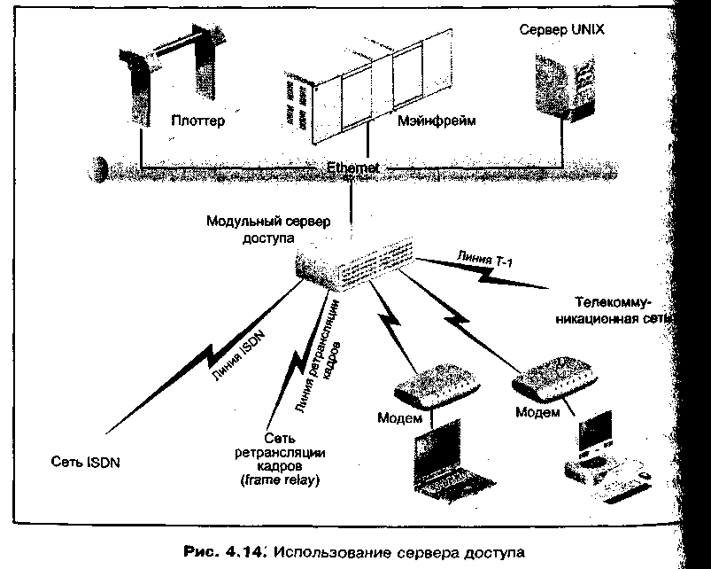

Например, один сервер доступа может выполнять передачу данных с использованием модемных коммуникаций, Х.25, линий Т-1, Т-3 и ISDN, а также ретрансляции кадров. Некоторые серверы доступа разработаны для небольших _{и} средних по размеру сетей. Такие серверы для подключения к сети имеют адаптер Ethernet или Token Ring. Также у них существуют несколько синхронных и асинхронных портов для подключения терминалов, модемов, телефонов-автоматов, линий ISDN и Х.25. У небольших серверов доступа обычно бывает от 8 до 16 асинхронных портов и один-два синхронных порта. Мощные серверы доступа имеют модульную конструкцию со слотами (от 10 до 20) для подключения коммуникационных плат, как показано на рис. 4.14. Одна плата, к примеру, может иметь 8 асинхронных портов и один синхронный. Другая плата может предназначаться для подключения к линии Т-1, а еще одна – для работы с линией ISDN. Также могут быть модульные платы со встроенными модемами, например, с 4-мя модемами на одной плате. Некоторые серверы доступа модульной конструкции способны поддерживать почти 70 модемов. Для обеспечения отказоустойчивости серверы снабжаются также дополнительными источниками питания.
Маршрутизаторы
С помощью удаленного маршрутизатора сети, расположенные на большом удалении друг от друга (например, в разных городах), можно объединить в глобальную сеть. Один маршрутизатор, находящийся в одном городе, может соединить некоторую компанию с удаленным маршрутизатором, находящимся в другой компании, расположенной в любом другом городе.
Удаленные маршрутизаторы соединяют сети, использующие ATM, ISDN, технологии ретрансляции кадров и передачи данных по скоростной последовательной линии, а также Х.25. Удаленный маршрутизатор, как и локальный, может поддерживать множество протоколов, позволяя соединять Удаленные сети различных типов. Аналогичным образом удаленный маршрутизатор может работать как брандмауэр, ограничивающий доступ к определенным сетевым ресурсам.
Некоторые удаленные маршрутизаторы имеют модульную конструкцию, что позволяет вставлять в слоты расширения различные интерфейсы (например, Интерфейс для ISDN-линии и интерфейс для ретрансляции кадров). Преимущество такого маршрутизатора состоит в том, что его можно постепенно Расширять по мере усложнения коммуникационных задач, а с этим сталкиваются многие организации. Чаще всего маршрутизаторы подключаются к глобальной телекоммуникационной линии при помощи некоторого последовательного интерфейса (например, CSU/DSU – для работы с линией Т-1 (см. главу 3) или модульного адаптера Х.25 – для подключения к сети Х.25).

Резюме
- Для обмена данными между компьютерами и сетями можно применять самые разнообразные приемопередающие устройства локальных и глобальных сетей. Основное значение имеют сетевые адаптеры, поскольку они связывают компьютеры и многие сетевые устройства с сетевым кабелем. Некоторые адаптеры являются специализированными, например, адаптеры FDDI и ATM. Растет популярность беспроводных сетевых адаптеров, поскольку они обеспечивают гибкость и удобство подключения.
- В первых и некоторых небольших современных сетях для расширения сети и увеличения длины сегментов (если длина не укладывается в спецификации IEEE) используются повторители. Некоторые сетевые устройства также выполняют функции повторителей в дополнение к своим основным, более сложным сетевым функциям (таким как фильтрация и переадресация пакетов и фреймов).
- В централизованных сетях со звездообразной топологией для связи отдельных сегментов и для объединения сетей используются концентраторы, мосты, маршрутизаторы и коммутаторы. Все эти устройства могут иметь "интеллектуальные" возможности для сбора сетевой информации при централизованном управлении сетью.
- Широкая популярность маршрутизаторов объясняется их возможностью управлять трафиком и выполнять передачу информации (как в локальных, так и в глобальных сетях). Распространены и коммутаторы из-за них более высокого быстродействия по сравнению с концентраторами, а также из-за способности работать в качестве устройств Уровня 2 (функции мостов) и Уровня 3 (функции маршрутизации). Маршрутизаторы и коммутаторы часто используются для устранения узких мест в сети (снижения нагрузки на отдельные сегменты).
- В глобальных сетях применяется разнообразное передающее оборудование, связанное с телекоммуникациями (например, мультиплексоры, группы каналов, РАВХ-станции, модемы, адаптеры ISDN, серверы доступа и маршрутизаторы).
- Мультиплексоры делят передающую среду на несколько каналов. Группы каналов, используемые сначала для передачи речи, в настоящее время могут интегрироваться с мультиплексорами и передавать помимо речи еще и данные, и видео.
- Многие организации (например, правительственные и образовательные) разворачивают собственные телефонные системы, такие как РАВХ и PAX; при этом обеспечивается экономия средств и больший контроль над телекоммуникационными возможностями этих организаций.
- Аналоговые модемы в сочетании с обычными телефонными линиями используются уже много лет, однако для обеспечения высокоскоростных коммуникаций их скорость и возможности постоянно увеличивались. Новые цифровые адаптеры, такие как терминальные адаптеры ISDN и DSL-модемы, могут передавать данные значительно быстрее, чем аналоговые модемы, однако требуют подключения к службам ISDN и DSL. Большое распространение получили кабельные модемы, поскольку они могут использоваться с уже имеющимися линиями кабельного телевидения и обеспечивают высокую скорость доступа. Для обеспечения совместимости многие операторы кабельной связи рекомендуют использовать сертифицированные кабельные модемы.
- Серверы доступа сочетают в себе все телекоммуникационные возможности, такие как модемная связь, передача по линиям Т-1 и ISDN. Для объединения локальных сетей, располагающихся на значительном расстоянии друг от друга, в глобальную сеть, используются удаленные маршрутизаторы.

